コロナ禍
ウーバー配達員が見た風景

撮影＆文：ミツ

みなさんこんにちは。
はじめましての方は、はじめまして。

放送作家／Kindle作家／ウーバー配達員

現状、３つの肩書で活動している
ミツと申します。

この３つですが、
取り組んだ順番に直すと・・・

放送作家／ウーバー配達員／Kindle作家

という流れになります。

なぜウーバー配達員を始めたのか？
放送作家だけで食べていくことが
難しくなったからです。

ぶっちゃけ収入は全盛期の5分の一程度になりました。

始めたのは去年の年末です。
思った以上に長引くコロナ禍の中、
絶望的な空気に包まれた東京の街を自転車で走りました。

配達をしながらスマホで撮影した
様々な風景の一部を集めました。

その時、僕が感じたことも文章でつけてみます。

写真を見たあなたにも
なにかを感じて頂ければ嬉しいです。

令和3年6月の良い日 ミツ

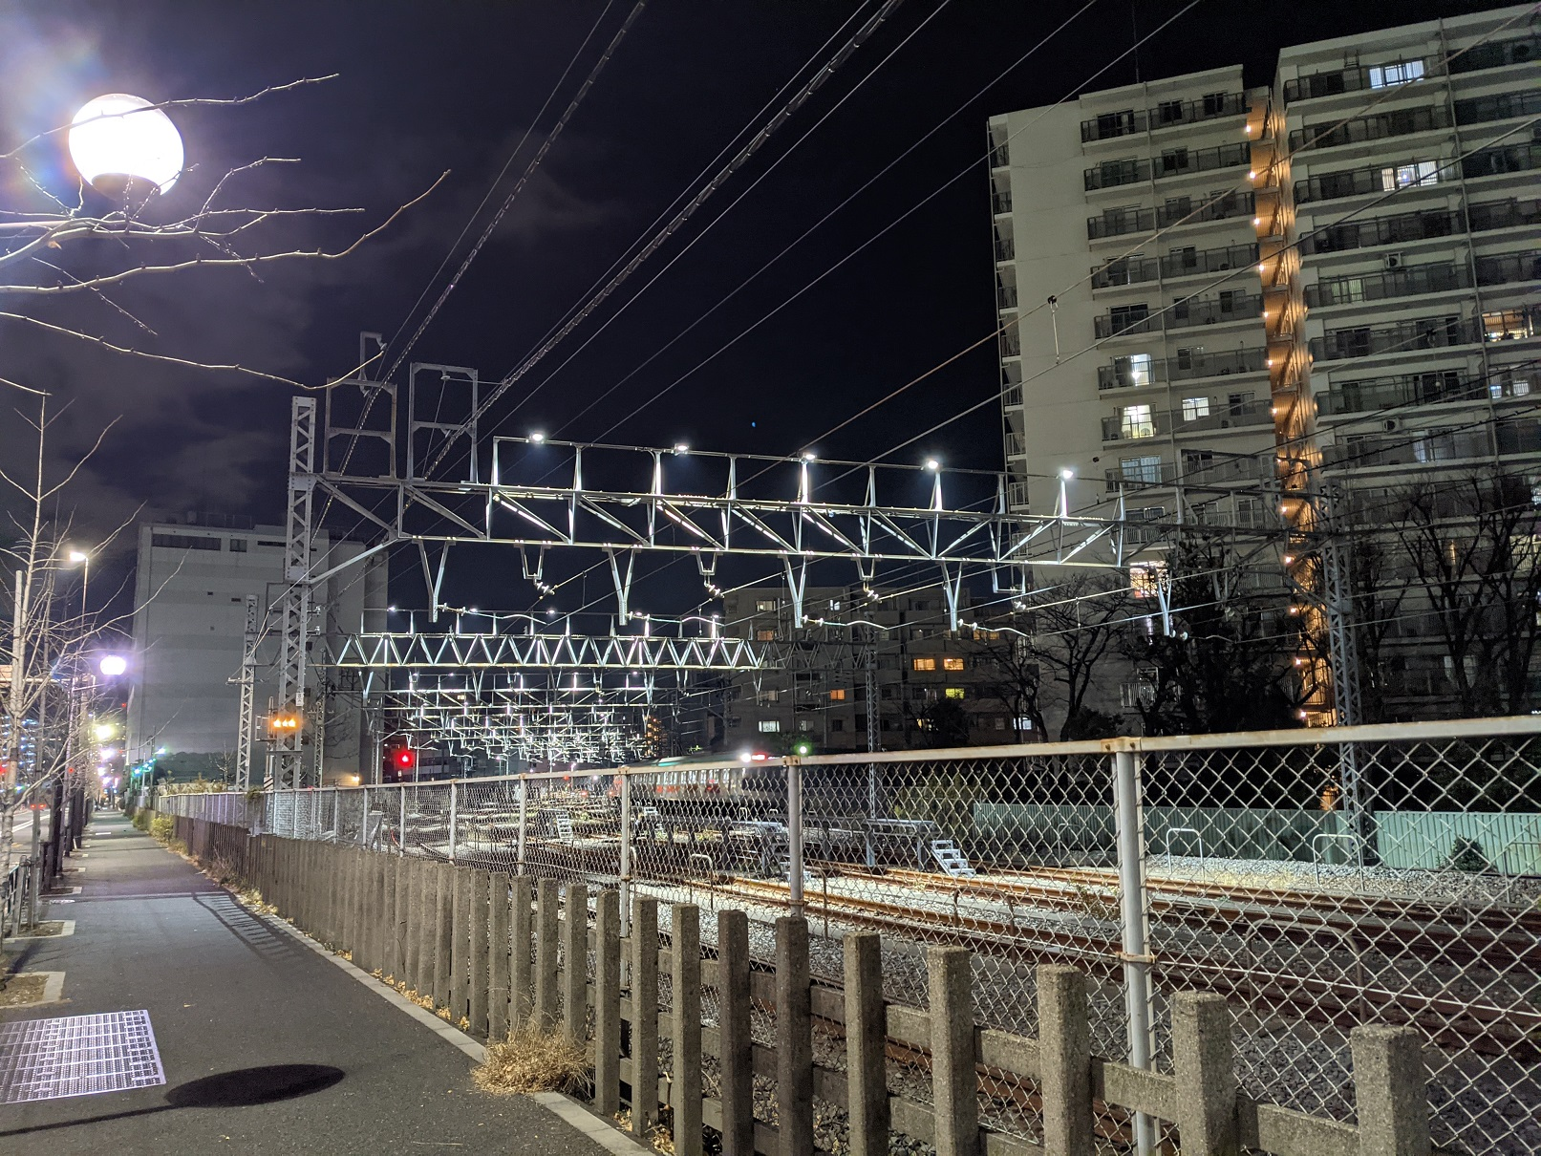

2020年の年末、12月26日。
当時の僕の心細さが撮影させた、無人の線路です。

配達を始めたばかりの時、
配達帰りに撮影しました。
北千住の近く、京成線の線路沿いですね。

当時は、ウーバー配達員をやることが恥ずかしくて、
マンションの部屋から出る時も
「住民に出くわさないだろうか・・・」
・・・ってビクビクしていました。

今じゃ笑い話です。
「恥ずかしいことしてるワケじゃないだろ？」
あの日の自分をハリセンで叩いてやりたい。

【2020年12月26日 22時10分 ＠北千住】

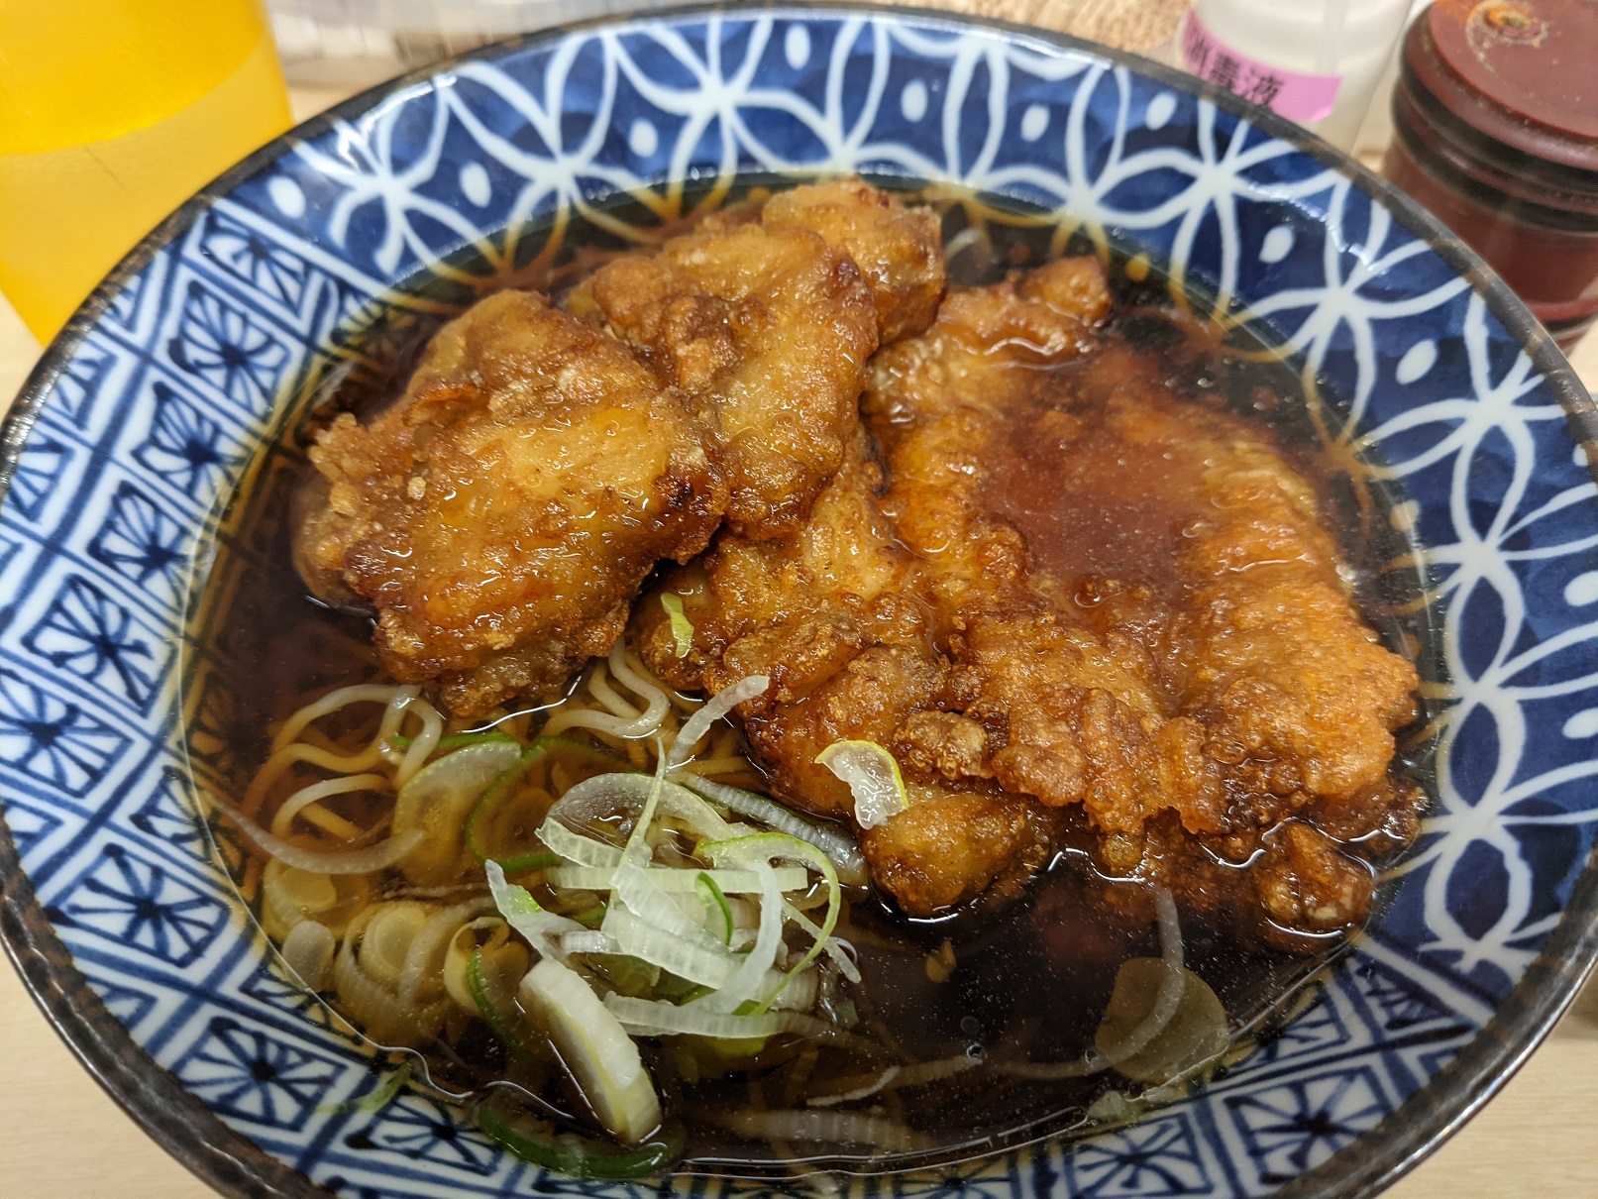

京成関屋駅の近くにある
立ち食いソバ『雑賀屋』さんの唐揚げソバ。

唐揚げソバと言えば、
千葉・我孫子駅のホームにある、
弥生軒の『巨大唐揚げソバ』が有名ですが、
僕はこちらの方が好き。

撮影時間は15時過ぎ、
僕らウーバー配達員のお昼は、大体こんな時間になります。

下味に醤油をガッツリ使った塩気が強い唐揚げと真っ黒なダシ。
配達で塩分を失った体に、
可及的（かきゅうてき）速やかに染みわたります。
今でも帰り道に通ったら立ち寄るお店です。

【2021年1月4日 15時18分 ＠北千住】

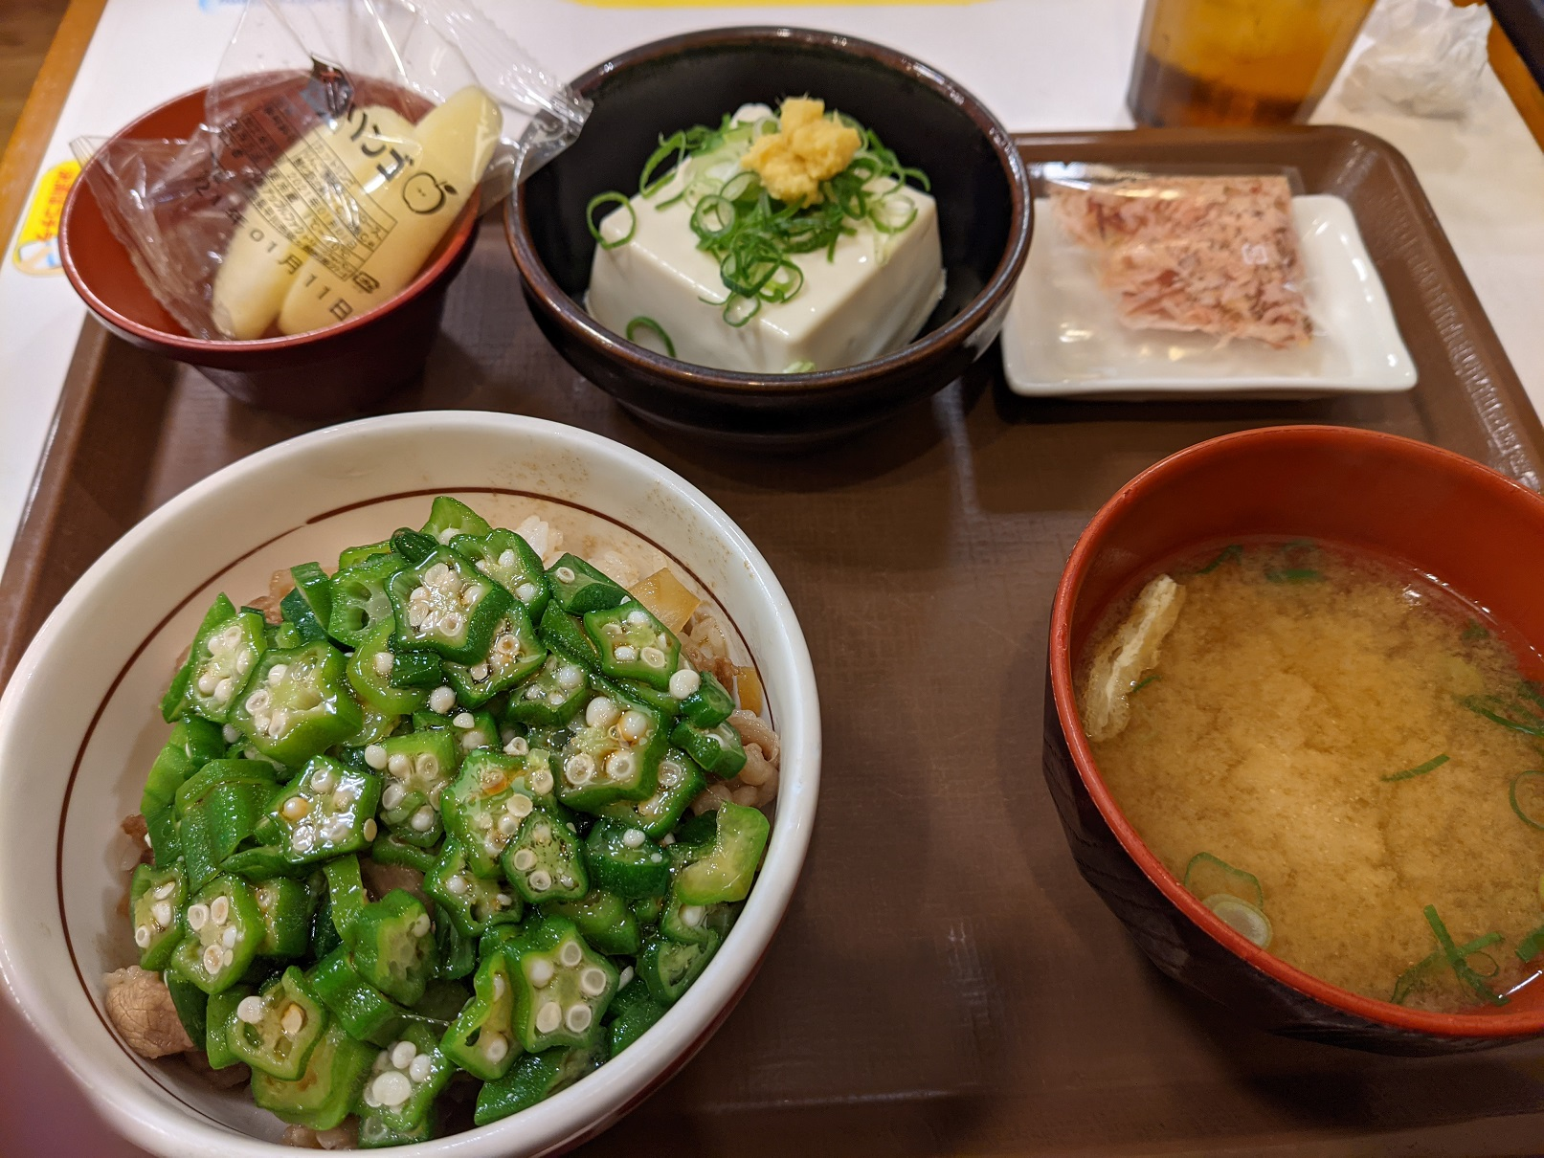

食べ物の流れでこの写真も。

当時、配達の帰りによく食べていた
すき家の『オクラ牛丼 健康セット』、ご飯小盛りで610円です。

写真で分かる通り、豆腐とカットリンゴが付いています。
まさに最強の組み合わせ。

610円を超える配達をこなすたびに
「これですき家1回分だな・・・」と心の中でつぶやき
すき家にフラフラと寄っては食べていました。

そのすき家にはウーバー配達員としてもよく行くので
「ウーバーの人だ」と思っていた店員さんもいるかもしれませんね。

【2021年1月7日 20時52分 ＠荒川区】

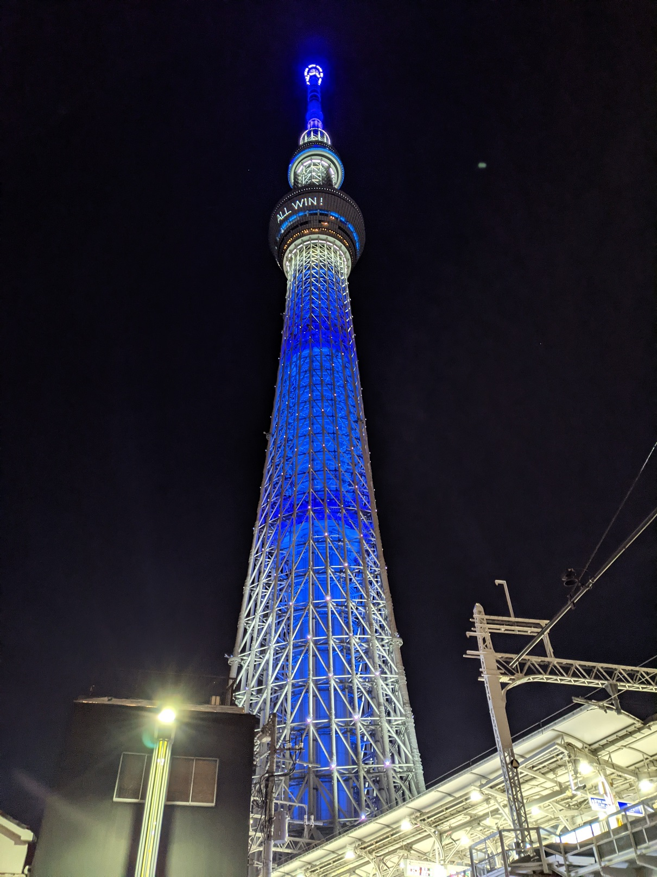

今もそうですが、
この当時も、20時を過ぎると街は真っ暗。
そんな闇の中で青く輝いていたスカイツリー。
美しいけど、
どこか寂しげな佇まい。

世界はまだまだ大変だな…

そんなことを思った記憶があります。

【2021年1月11日 21時48分 ＠スカイツリー】

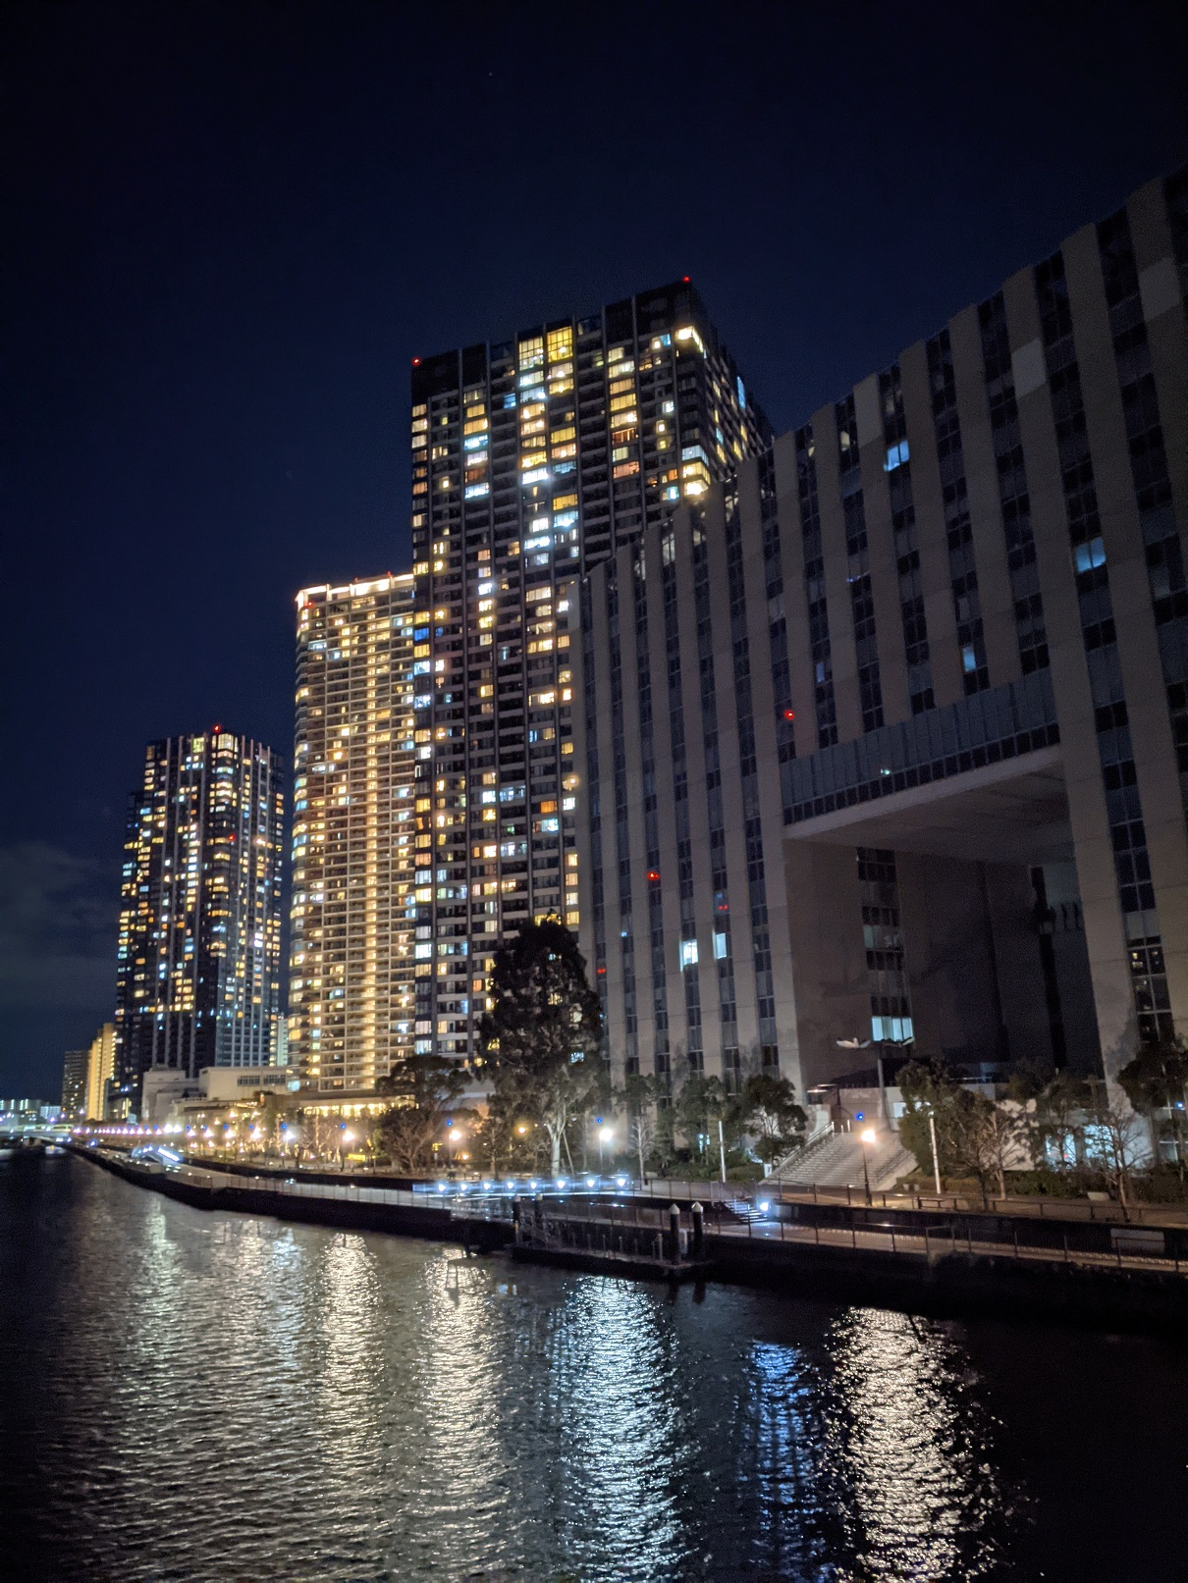

配達先で初めて訪れた豊洲。
橋の先には異世界が広がっていました。

「これが豊洲のタワマン群か・・・」

圧倒されながらも、
どこか人間的な温かさとか無縁な世界に感じてしまい、
怖さと気味の悪さを感じた記憶があります。

まあ、考えすぎですね。

【2021年2月8日 21時48分 ＠豊洲】

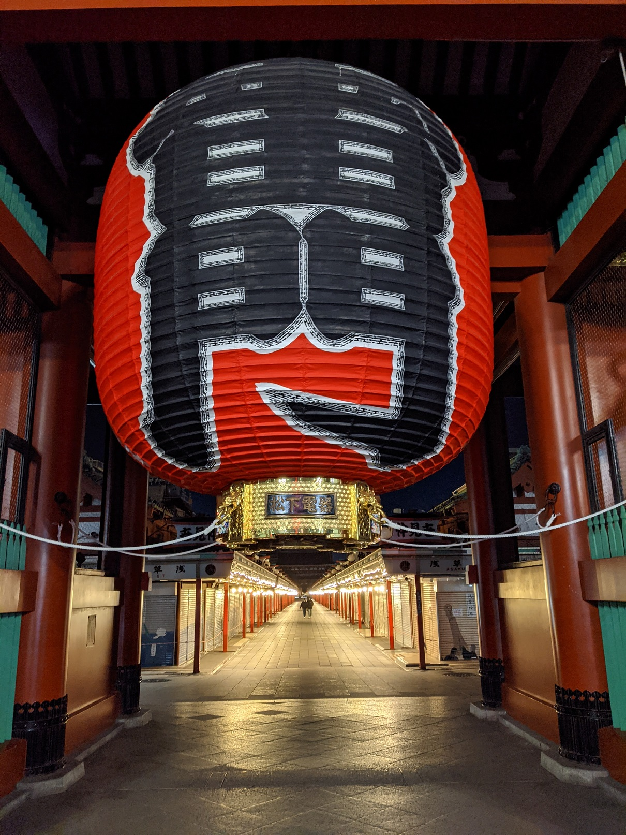

この本の表紙にもなっている浅草・雷門。
拙作「ウーバーイーツはじめて物語」にも
登場した写真です。
時刻は23時過ぎ。
この日はピークタイムを過ぎても注文が
コンスタントに入って、
ウーバーズハイな気分で黙々と配達をこなしていました。

そんな時に通りかかったのが、
ほぼ無人の浅草・雷門というわけです。

配達が終わった帰りだったので
アプリを止めて、撮影しました。

こういった普段なら絶対に見られない
街の風景を見られるのもウーバー配達員の面白さですね。
シンとした空気の中に佇む雷門、
不思議な美しさがありました。

【2021年2月8日 23時2分 ＠浅草】

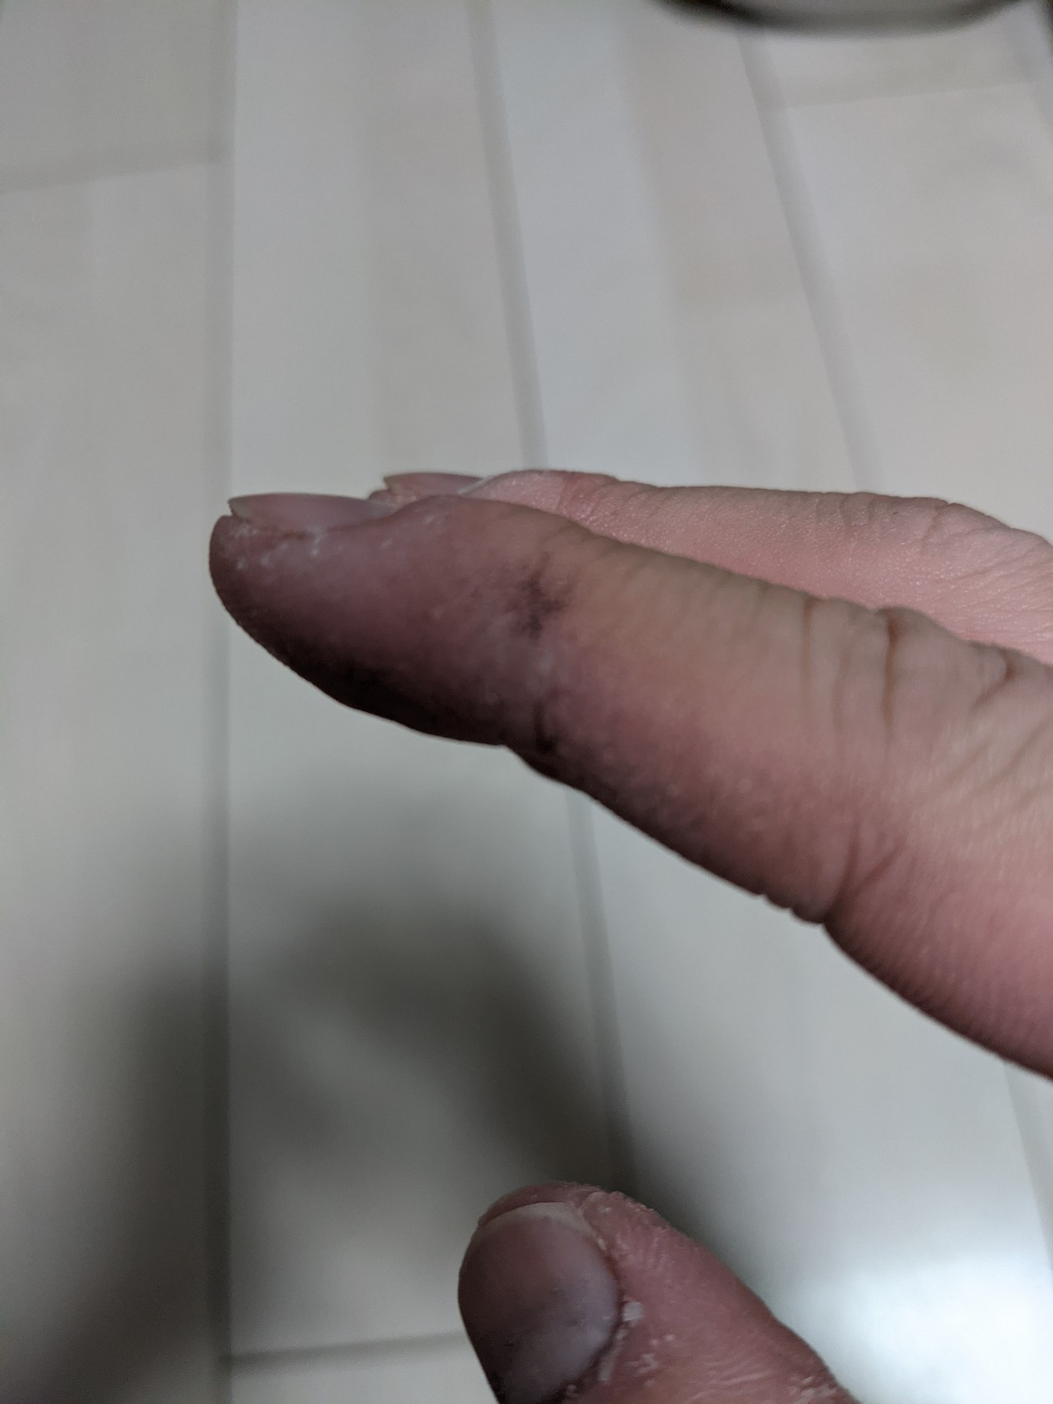

見苦しい写真でスミマセン。
ウーバーの配達ってスマホのアプリを操作しながら
行うので、フィンガーレスの手袋を使います。
指の部分がない手袋ですね。
必然、指はむき出しになるので、
寒さにやられて、ご覧のあり様。

ぱっくりとひび割れてしまったので
人生で初めて、ニベアを買いました（笑）

キズが治った今でも、皮が厚くなっています。

思えば、母は大体こんな手をしていました。
うちの実家は千葉の外房で干物屋さんを営んでいました。
母は四六時中、アジをさばいて開きにしていました。

だから季節を問わず手は荒れ放題。
働き者の手だなと子供心に思った記憶があります。

少しは母に近づけたんだろうか。
この写真を見るたびに、母の手を思い出します。

【2021年1月11日 ＠自宅にて】

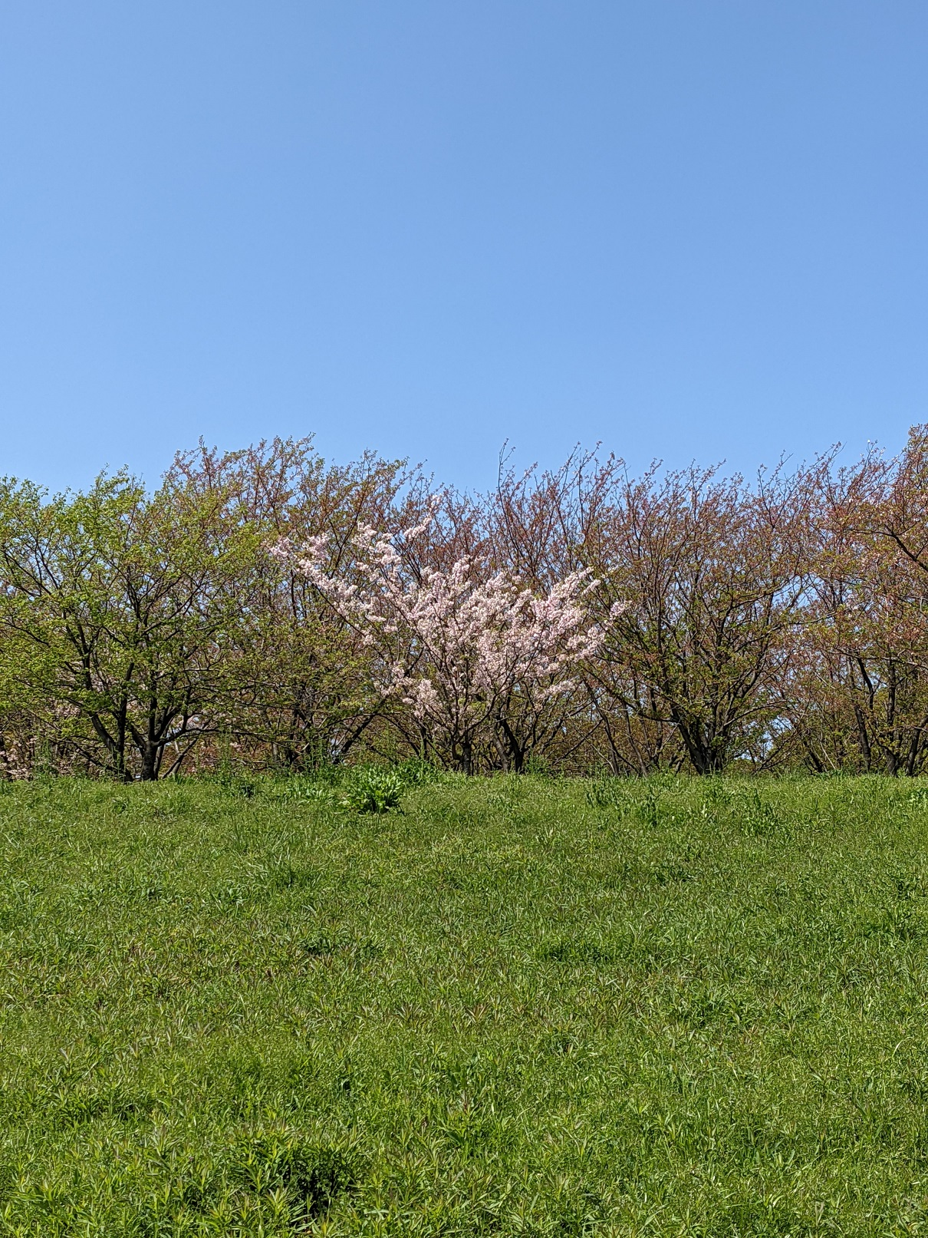

荒川の土手、
空気を読まずに咲き狂う一本の桜。

見ていたら泣きそうになりました。

空気なんか読まなくていい
自分の好きなタイミングで咲けばいい

そんな桜の声を聞いた気がしました。

4月、僕はウーバーの配達は休んで
Kindle出版にコミットしていました。
でも正直いって不安でした。

この道を進んでいいんだろうか・・・
この道は正しいのだろうか・・・

だから同調圧力に屈せず、
自分のタイミングで自由に咲いている
この“空気読まない桜”に勇気づけられました。

せーので渡る横断歩道の先には
ありふれたものしかないぞ

そんな言葉も耳にした気がしました。

世界はメッセージに満ちています。

あの日の僕はたまたまそれを受け取りました。
あなたも周りを見て、耳をすませて下さい。

きっとそこに言葉があります。

【2021年4月7日 ＠荒川河川敷】

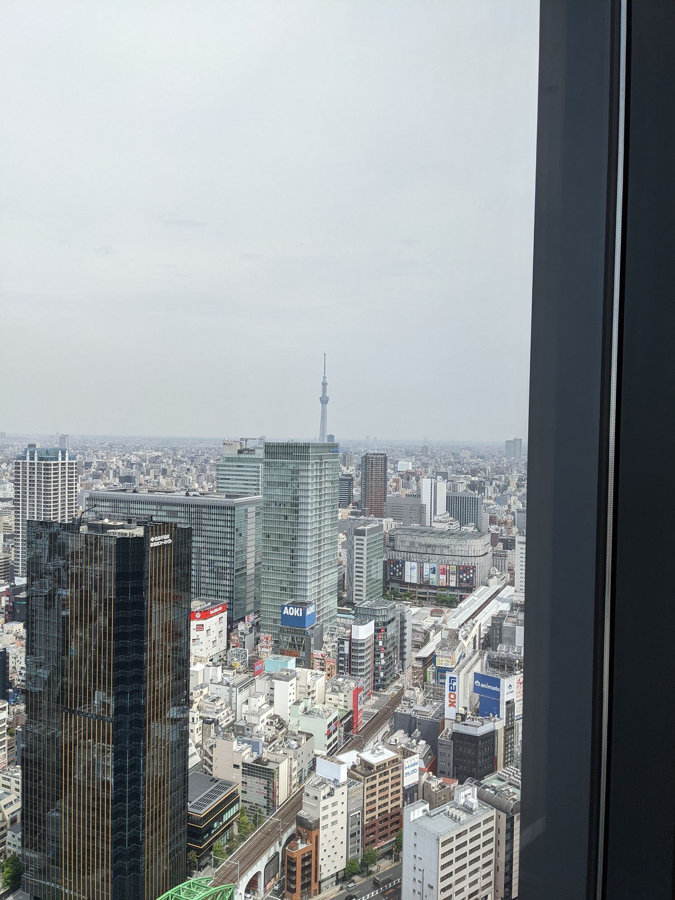

5月に入って配達を再開、
その頃に見た、40階建てのタワマンからの景色です。

この写真も
「ウーバーイーツはじめて物語」に登場しました。

エレベーターを2台乗り継いで配達しました。

「スゲーな」と思う反面、
負け惜しみじゃなく、そこまでうらやましいとは
思えませんでしたね。

毎日、こんな風に世界を見下ろす場所で暮らしていたら、
一体どんな人間が出来上がるんだろう。
そんな性格悪いことを考えながら、
帰りのエレベーターを待っていました。

【2021年5月1日 ＠？？？】

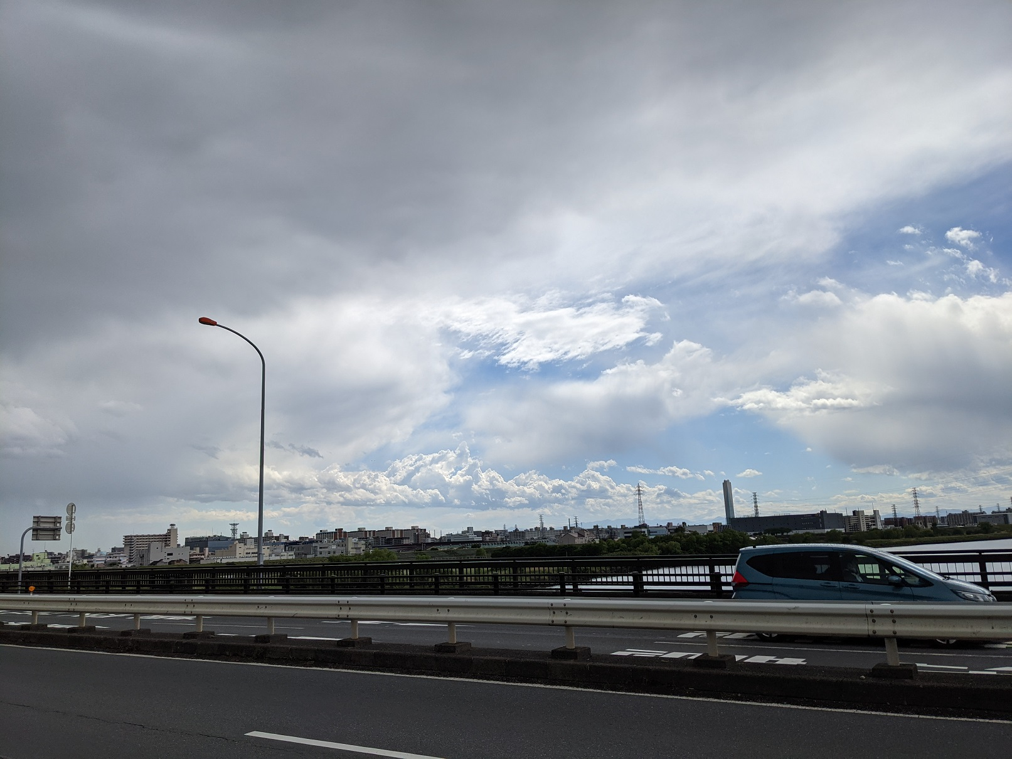

ゴールデンウィークど真ん中、5月2日。

この日はおかしな天気でした。
たまには遠征しようと思って、
埼玉県・浦和で配達を始めたところ
ヒョウに降られ、雨に降られました。

住所情報が不十分な商品を
コンビニに返品したりと散々な1日。

たった一つのいいこと。
それは、お天気雨を表現した小さな子供の言葉でした。

「くすぐったい雨だね」

すれ違いざまに聞いた言葉。
すごくいいなと思いました。

教科書には絶対出てこない表現。
可愛らしく美しい日本語。

この言葉を聞けたなら、
浦和でヒョウに降られようが、
雨に降られようが、
どうでもいいかと思えました。

あの日の少年、ありがとう。

この場を借りて御礼申し上げます。

【2021年5月2日 14時3分 ＠埼玉県・戸田橋】

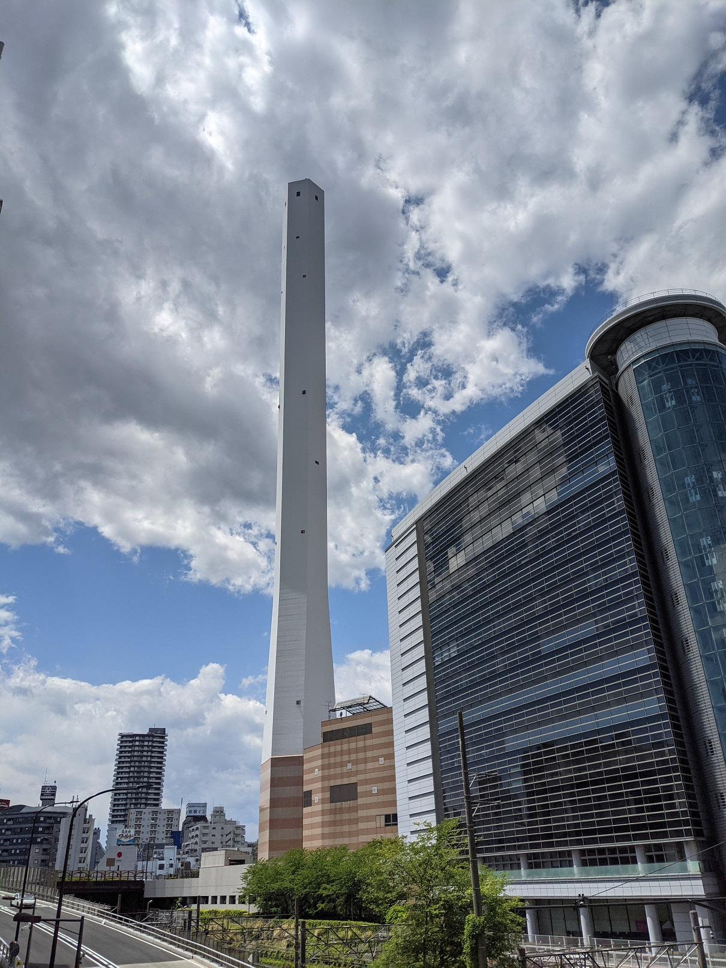

【2021年5月3日 12時17分 ＠池袋・スカイサーカス】

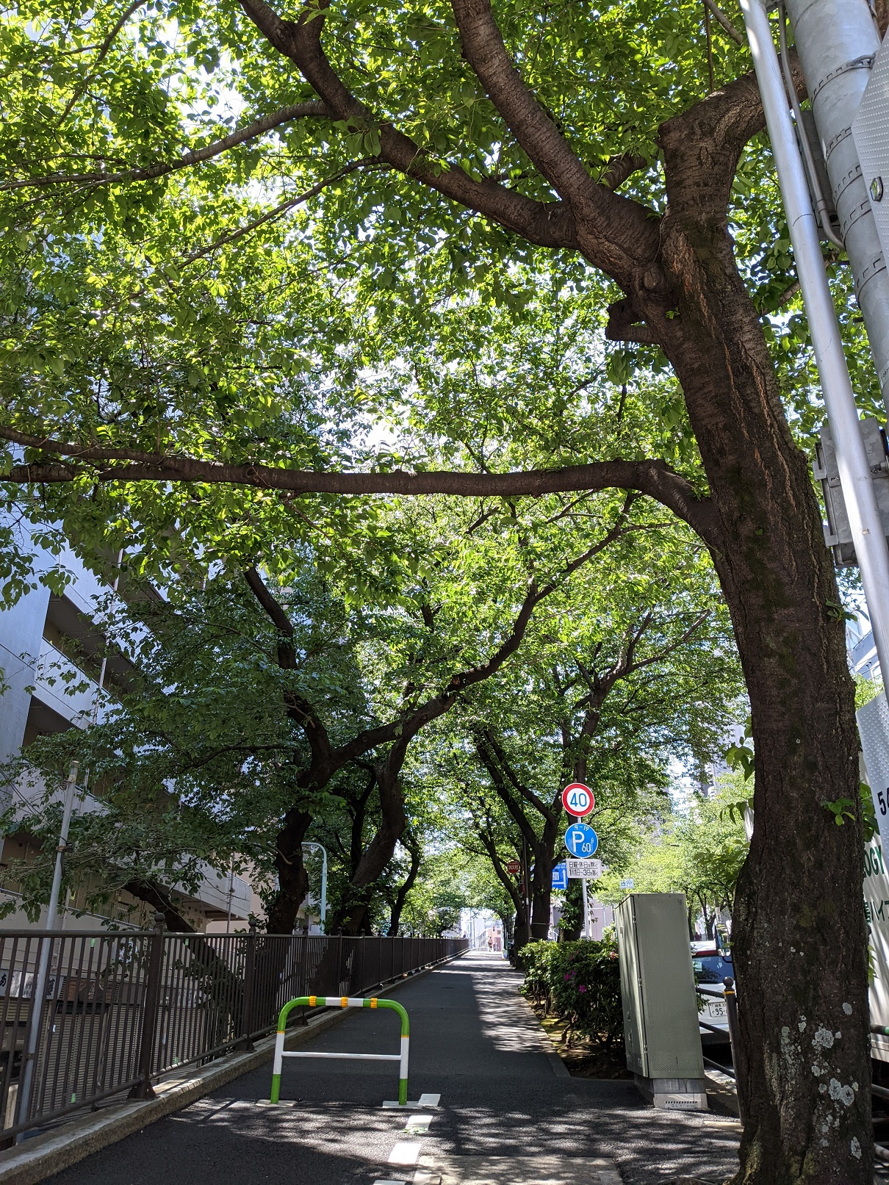

新緑まぶしい季節。
こういう道を走るのは気持ちがいいです。

【2021年5月3日 13時20 分 ＠池袋】

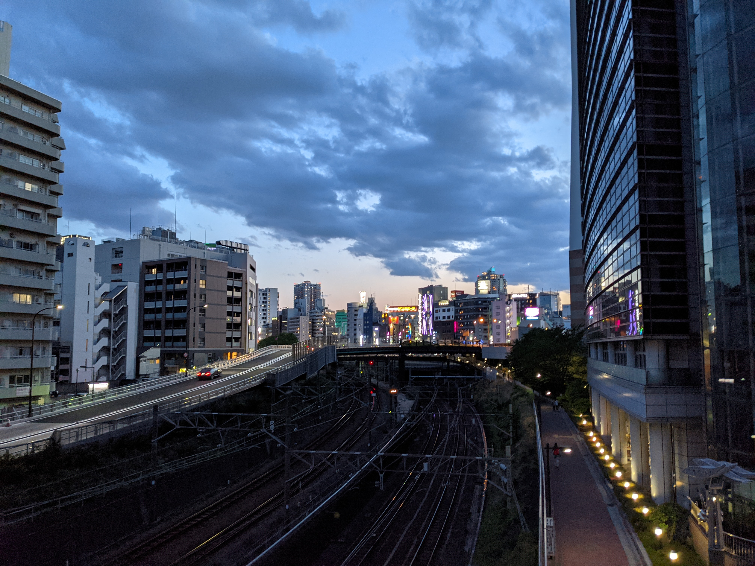

この日は池袋を拠点に配達をこなし
気付けば夜の19時前。

アプリを切り、ほんの束の間、撮影した写真です。
素直にキレイだなと思いました。

【2021年5月3日18時46分 ＠池袋】

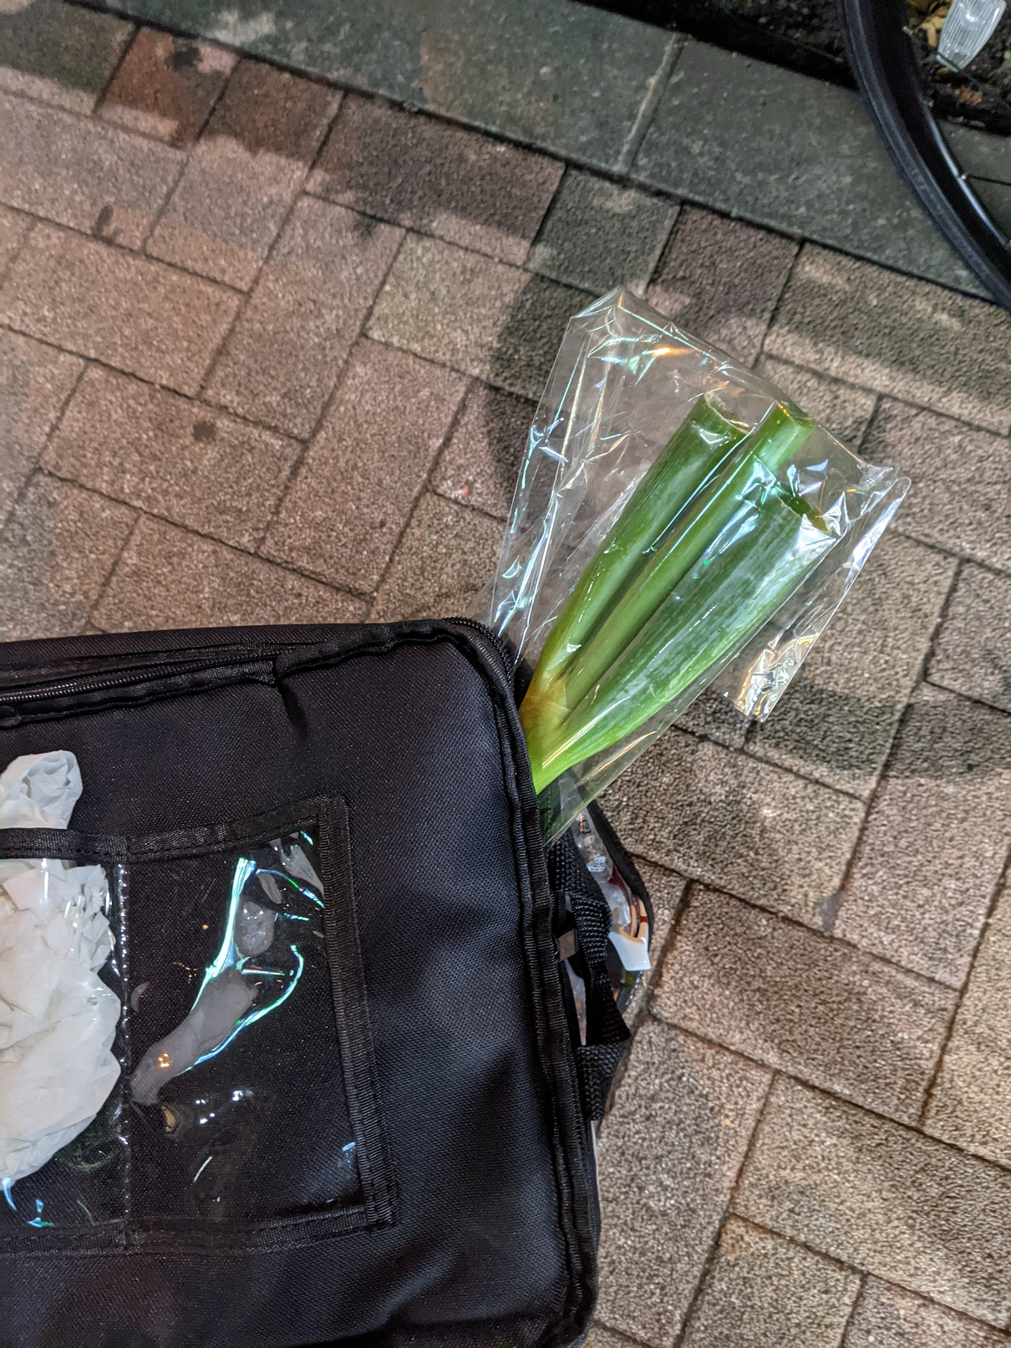

池袋で終わるかと思ったら・・・
中野へ移動し、
100円ローソンから運ぶことになったのがネギ。
初ネギです。

この後、西新宿まで運びました。

こういう配達、
ウーバー配達員としてはちょっとだけ空しくなります。

いや、なにを注文するかは自由なんだけどさ・・・

ネギって・・・
ネギって・・・

ネギって・・・・！！

【2021年5月3日19時43分 ＠中野】

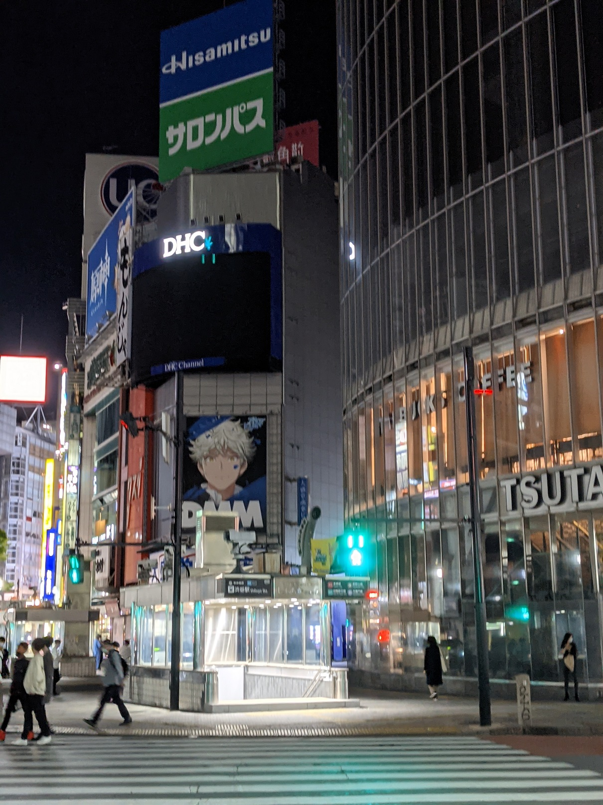

この日の配達はまだまだ終わらない。
代々木上原に向かう途中、通りかかった渋谷駅前。

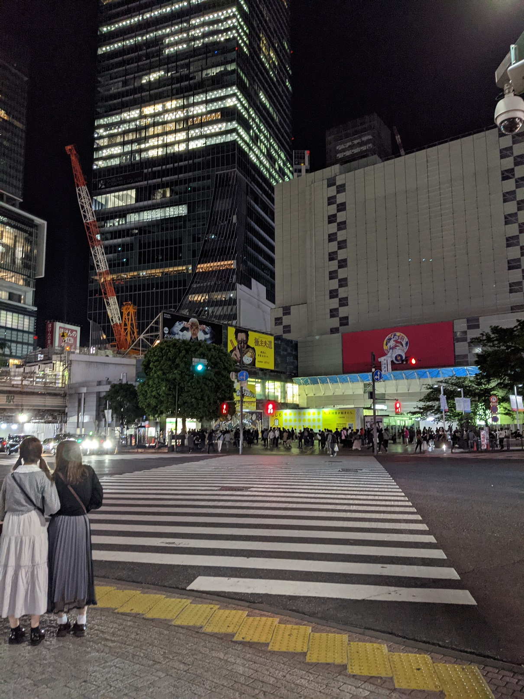
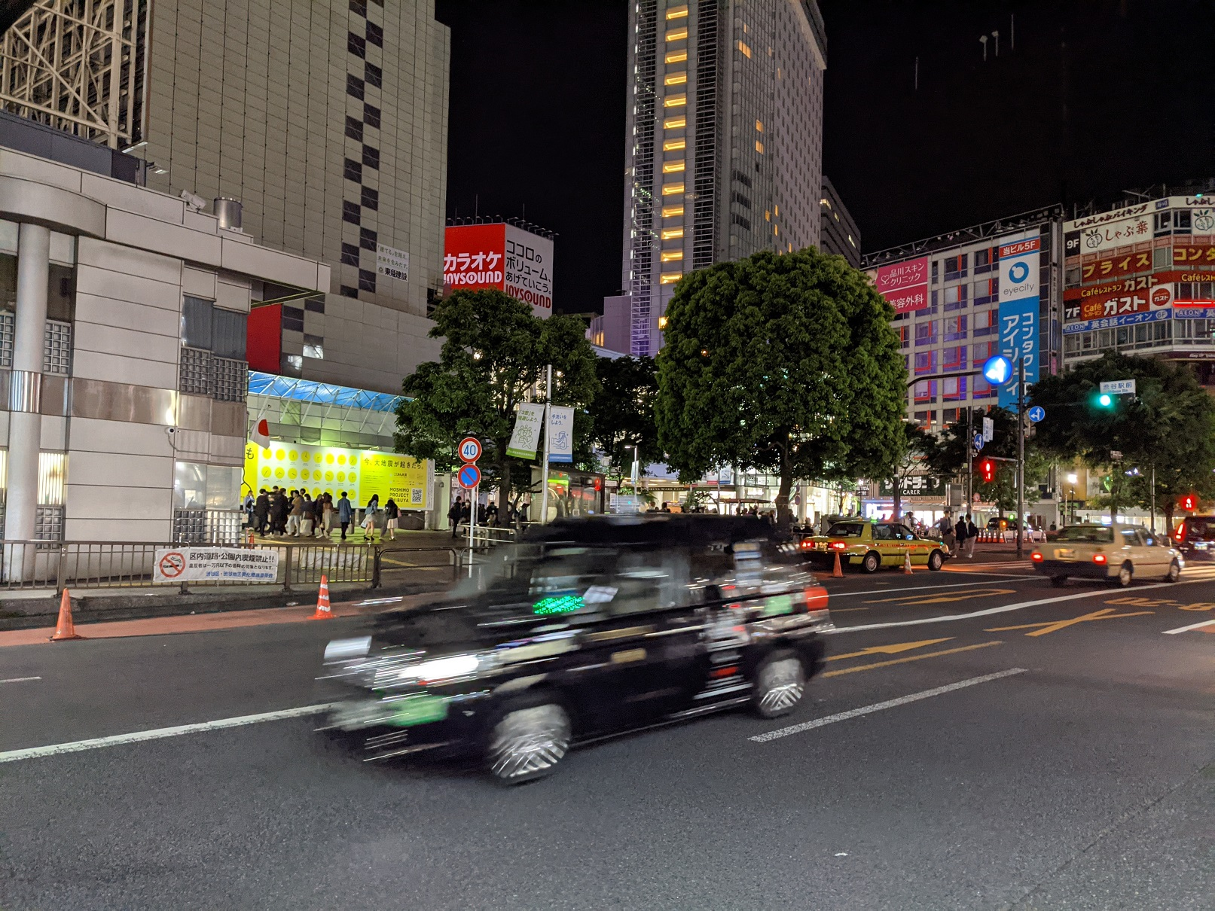

【2021年5月3日22時33分 ＠渋谷駅】

3度目の緊急事態宣言中にも関わらず、
たくさんの若者の姿がありました。

最初は「マジかよ・・・」って思いましたが、
彼らの気持ちを想像してみました。

20代なんて遊びたい盛りです。

友達と酒も飲みたい
羽目を外したい
彼女・彼氏とSEXしたい

若者が当然もっている欲求。
それを頭から押さえつけるような“コロナ禍”
1年以上にわたる自粛…自粛…自粛…

僕が20代の時に
同じ状況に立たされたなら、
果たして我慢することができただろうか。

正直いって自信はありません。

こんなこと書くと
「バカか」と批判されそうですが、
あえて書きます。

ワクチンは若者から打たせてあげればイイ。

この先の日本の経済を動かしていくのは彼らです。
タンス貯金してお金を回さず腐らせていく
老人たちではありません。

日本の未来のために
・・・なんて常套句を使う気はありません。

じゃないとこの先、世界が面白くならない。

そんなことを考えながら
ペダルをこぎました。

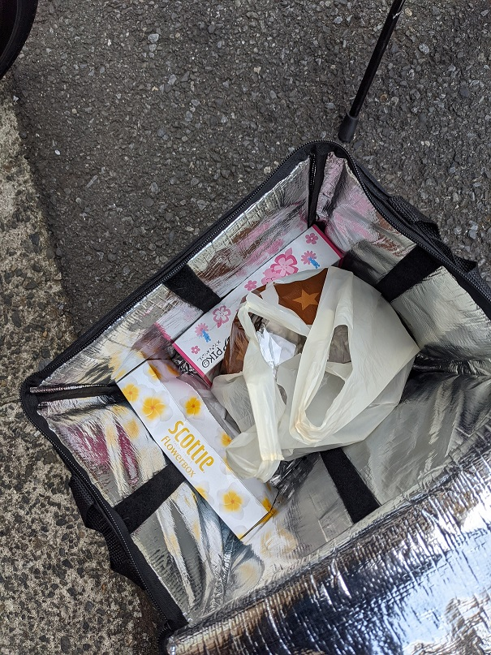

気になっている方も多いかもしれませんね。
これが僕のウーバーバッグの中身です。
ボックスティッシュを２個入れています。
これを組み合わせて
『冷たい飲み物』と『温かい食べ物』との
仕分けに使ったり、
写真のように商品を固定するのに使ったりしています。

もちろんティッシュとしても使えるので
鼻をかんだり、汚れを拭いたりします。

ボックスティッシュはできる子です。

【2021年5月15日 ＠どこかの路上】

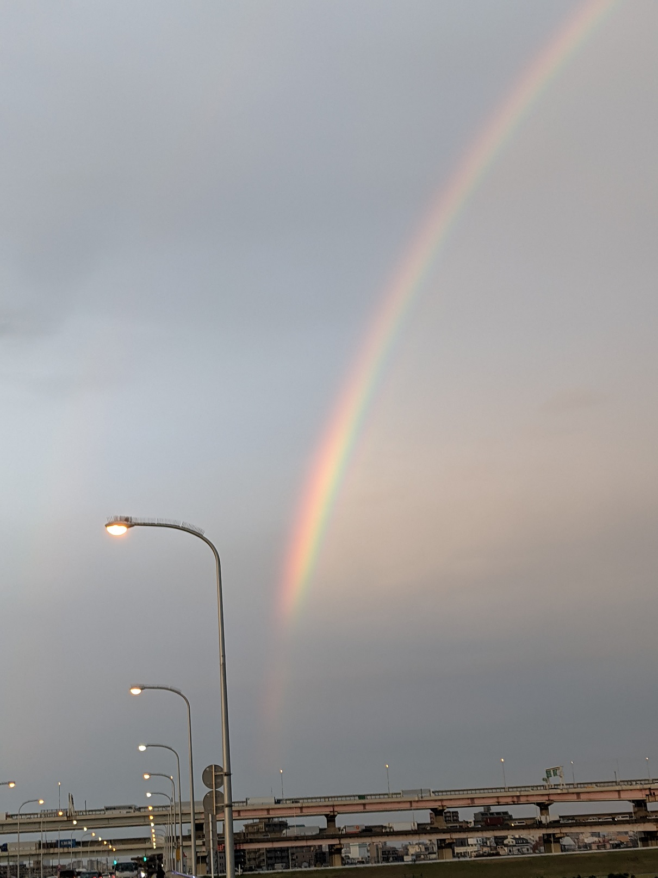

5月中旬、
ある日の雨上がりにかかった虹です。
北千住の近く、堀切橋を走っている途中で撮影しました。
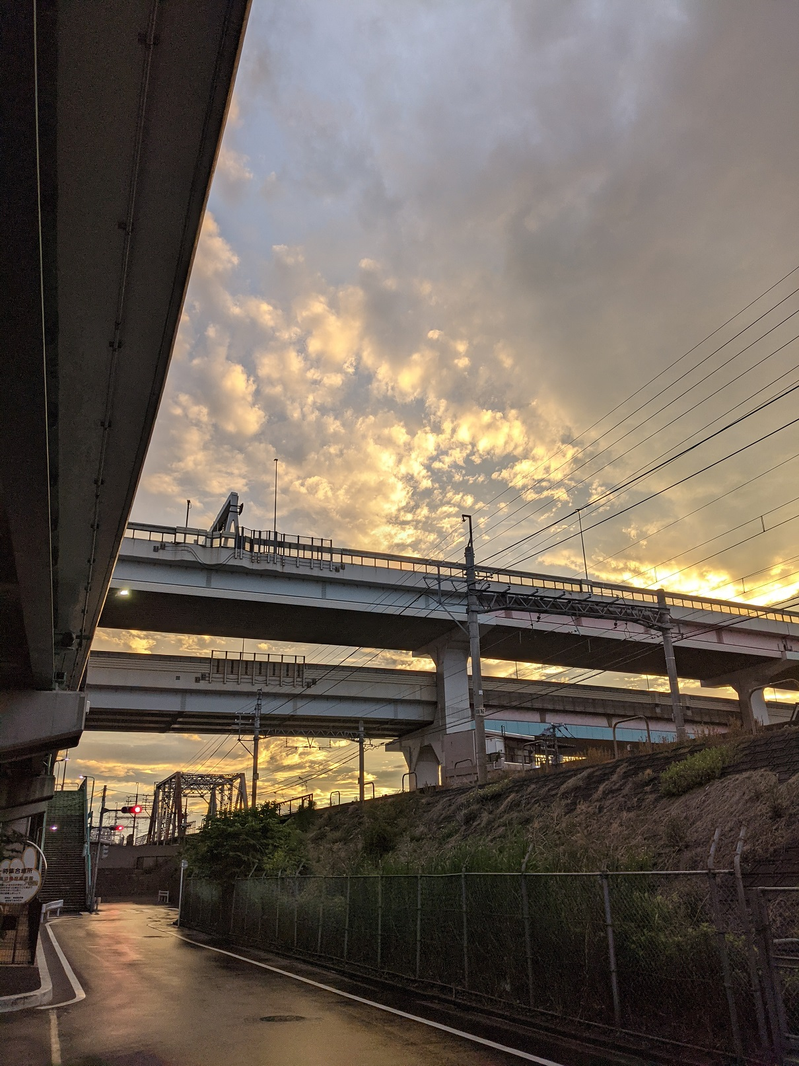

橋を渡り終えて
振り返ったらこんな美しい空が。

雨は空気中のホコリを洗い流してくれる
なんて話をよく聞きますけど、
こうしてみると、東京も風景もまだまだ
捨てたもんじゃないって思いますね。

【2021年5月17日18時26分＆31分 ＠堀切橋】

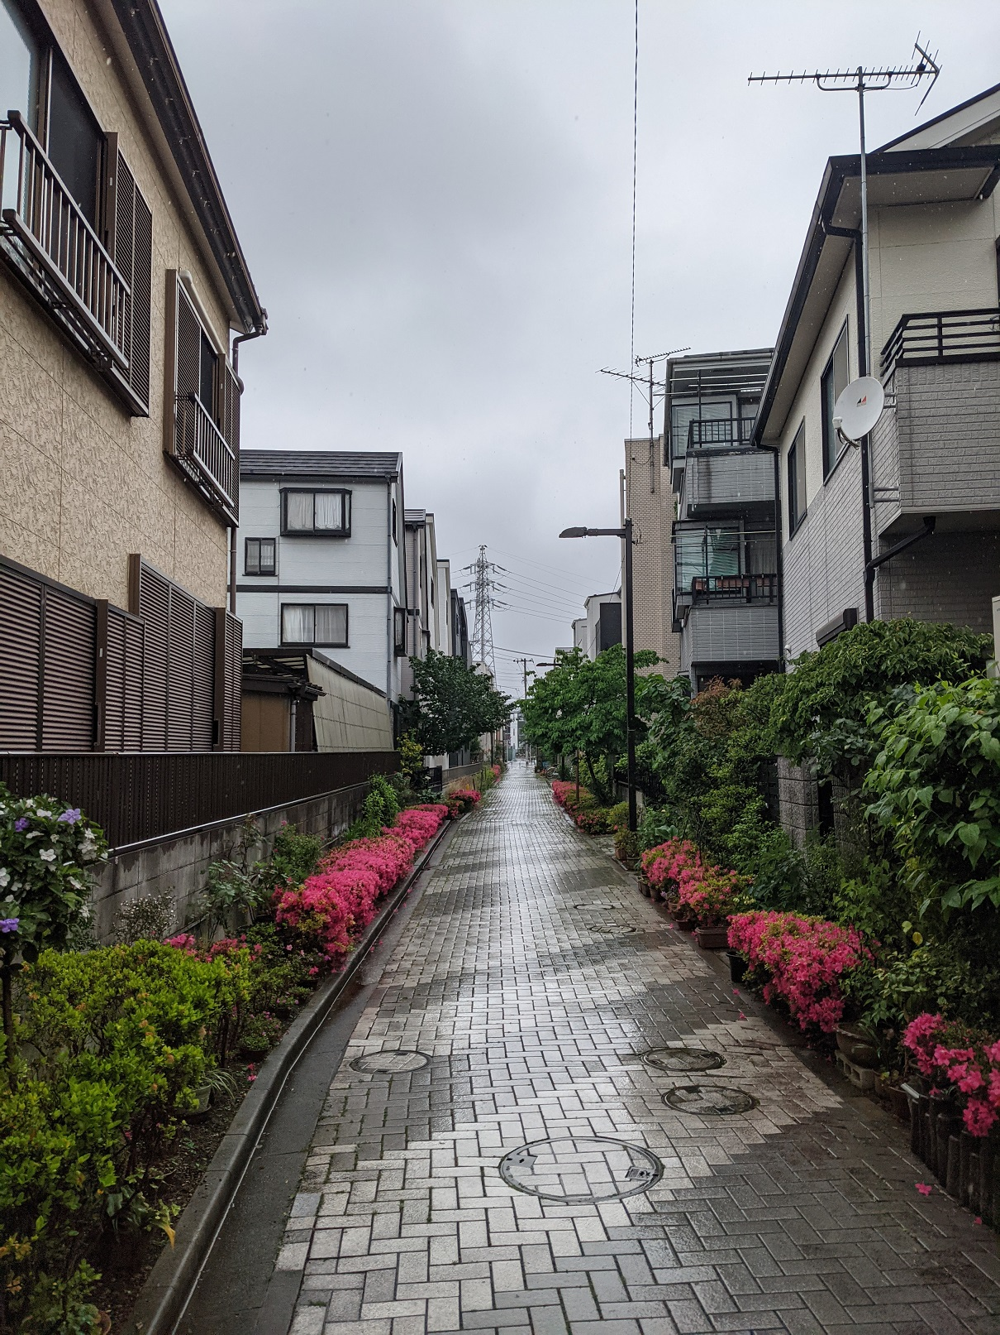

信号がない一本道（雨バージョン）
ウーバー配達員が好きな道です。

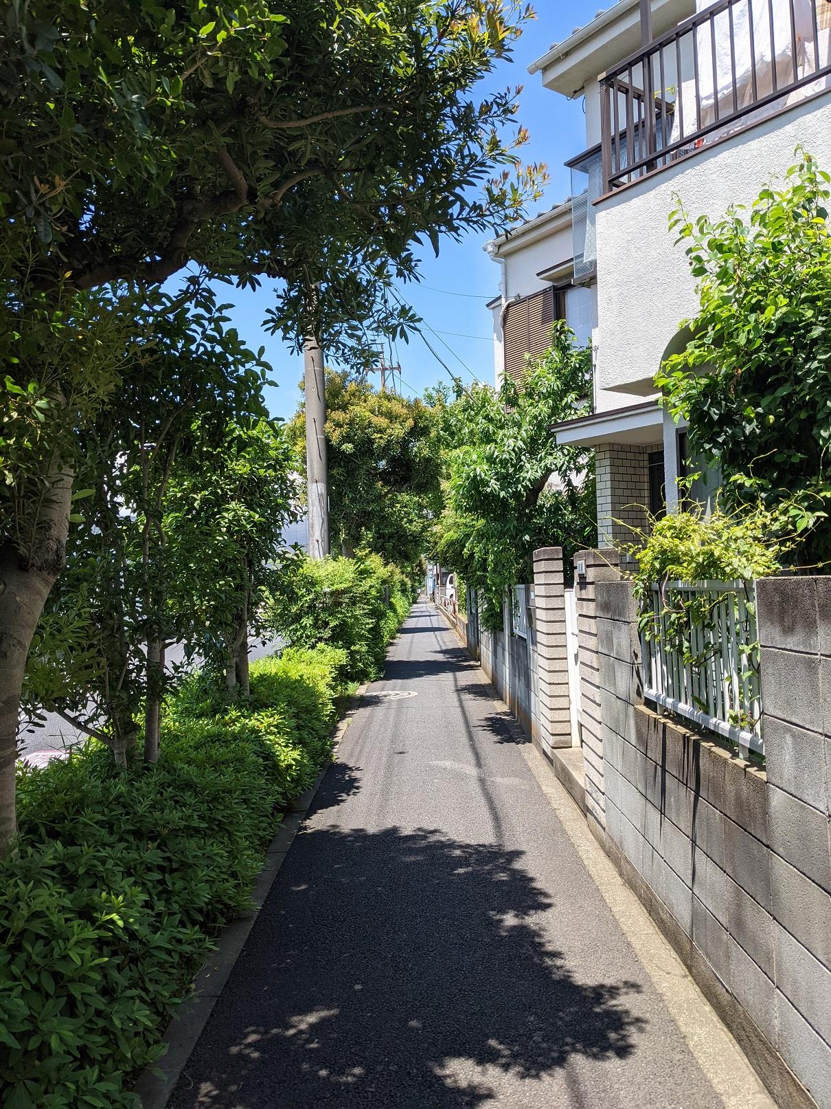

信号がない一本道（晴れバージョン）
こういう道も大好き。

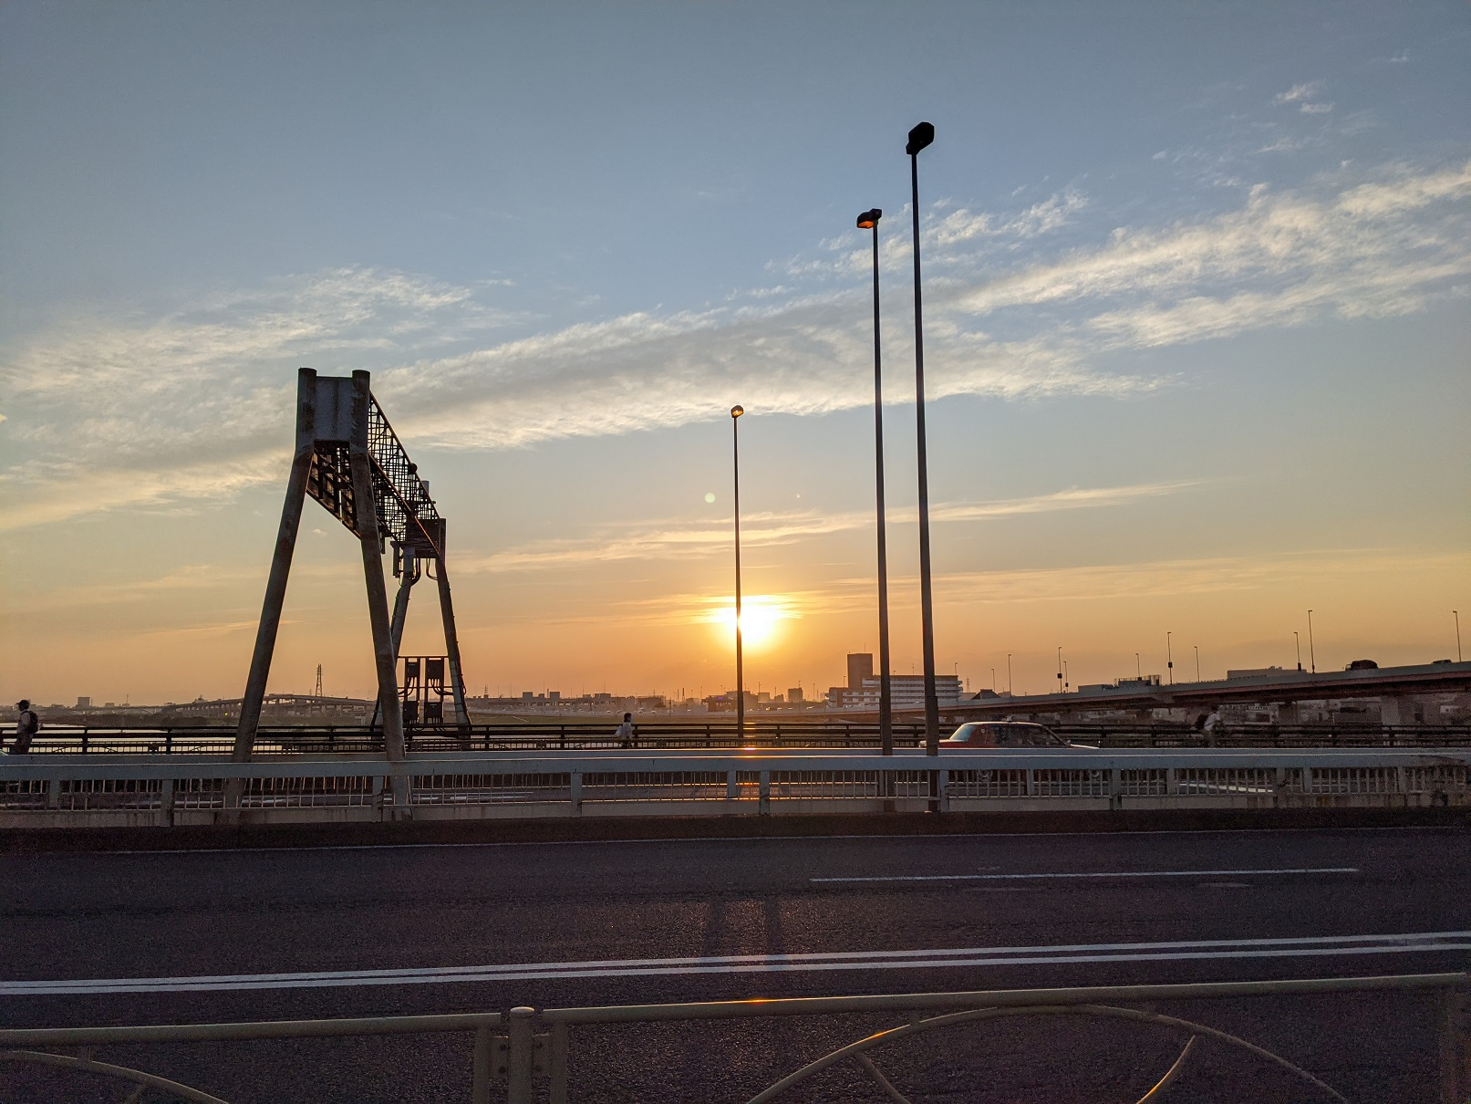

北千住エリアで配達をしていると
1日に何度も往復することになる千住新橋です。

この時も、綾瀬方面に配達した帰りでした。
長距離走って疲れたなあと思って右手を見たら、
ご覧の夕陽でした。

お互い1日疲れたねえ。

太陽を勝手にねぎらってみました（笑）

【2021年5月29日18時24分 ＠千住新橋】

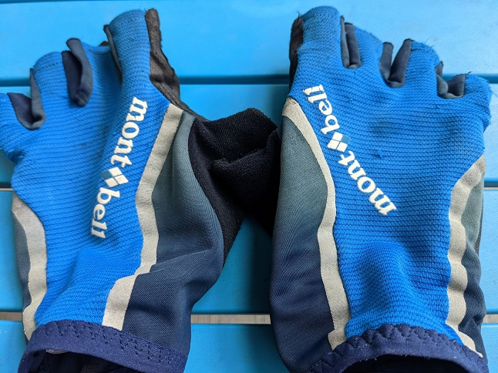

僕が配達中にずーっとつけている
モンベルのフィンガーレス グローブです。

かなり日に焼けて
すっかりボロボロになってしまいました。

ありがとう。

【2021年6月1日 ＠自宅ベランダ】

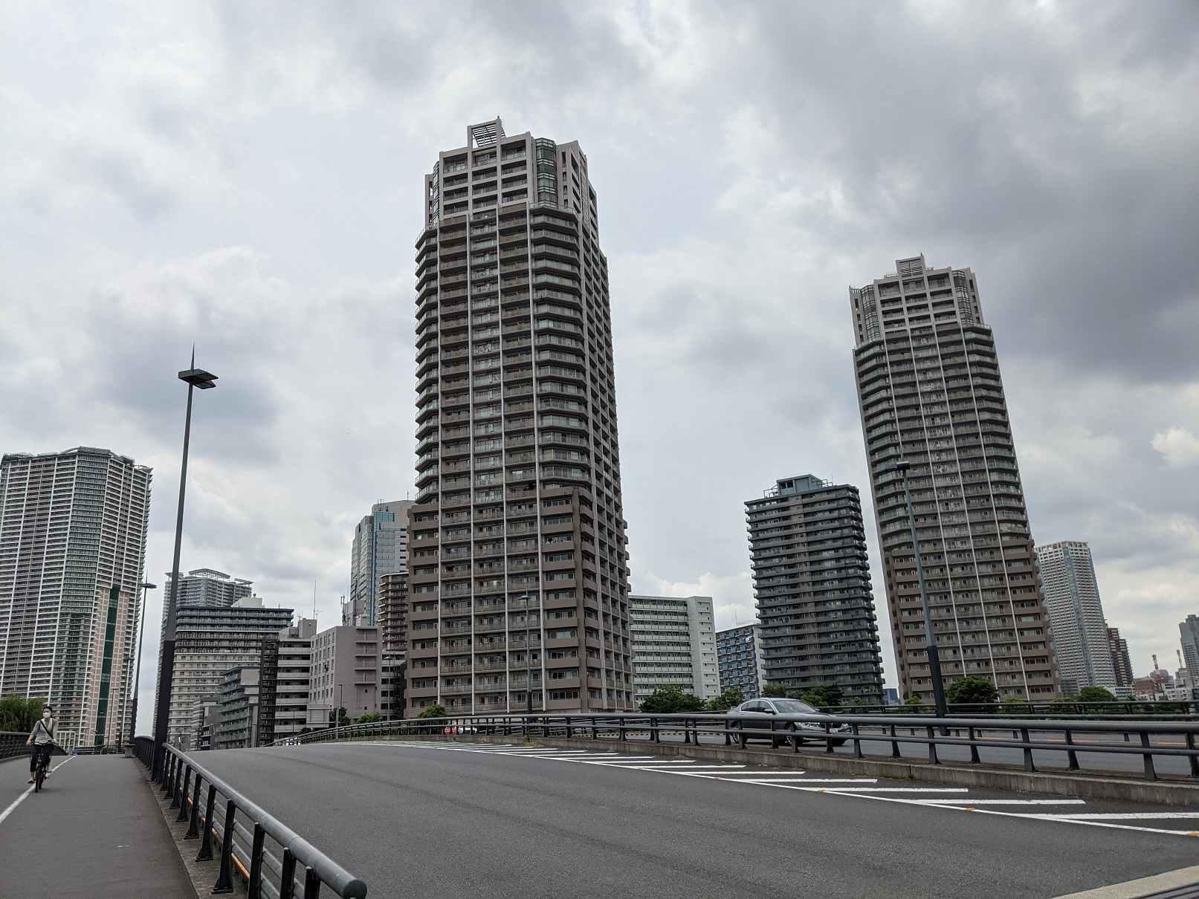

白昼の豊洲。
迫りくるタワマン群。

なんていうか・・・

ラスボス感ハンパない。

【2021年6月2日12時12分 ＠豊洲】

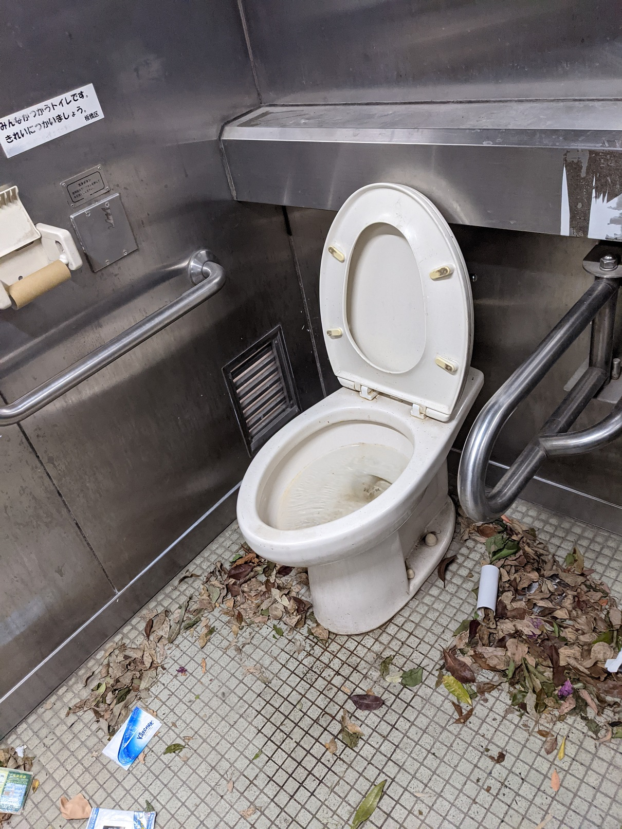

お食事中の方、スミマセン。
これはある日に立ち寄った板橋区の公園のトイレです。
ウーバー配達員の習性として
『公衆トイレを見かけたら、
尿意がなくともとりあえず入っておく』…があります。

次にいつトイレにいけるチャンスがあるか分からないからです。
だから時々は、こういう悲惨なトイレに出くわすこともあります。

汚いトイレで用を足していると
より一層、孤独感がつのって、
「お前、アホか」「中二病か」と言われそうですが、

心が強くなる気がします。

・・・ホントにアホですな。

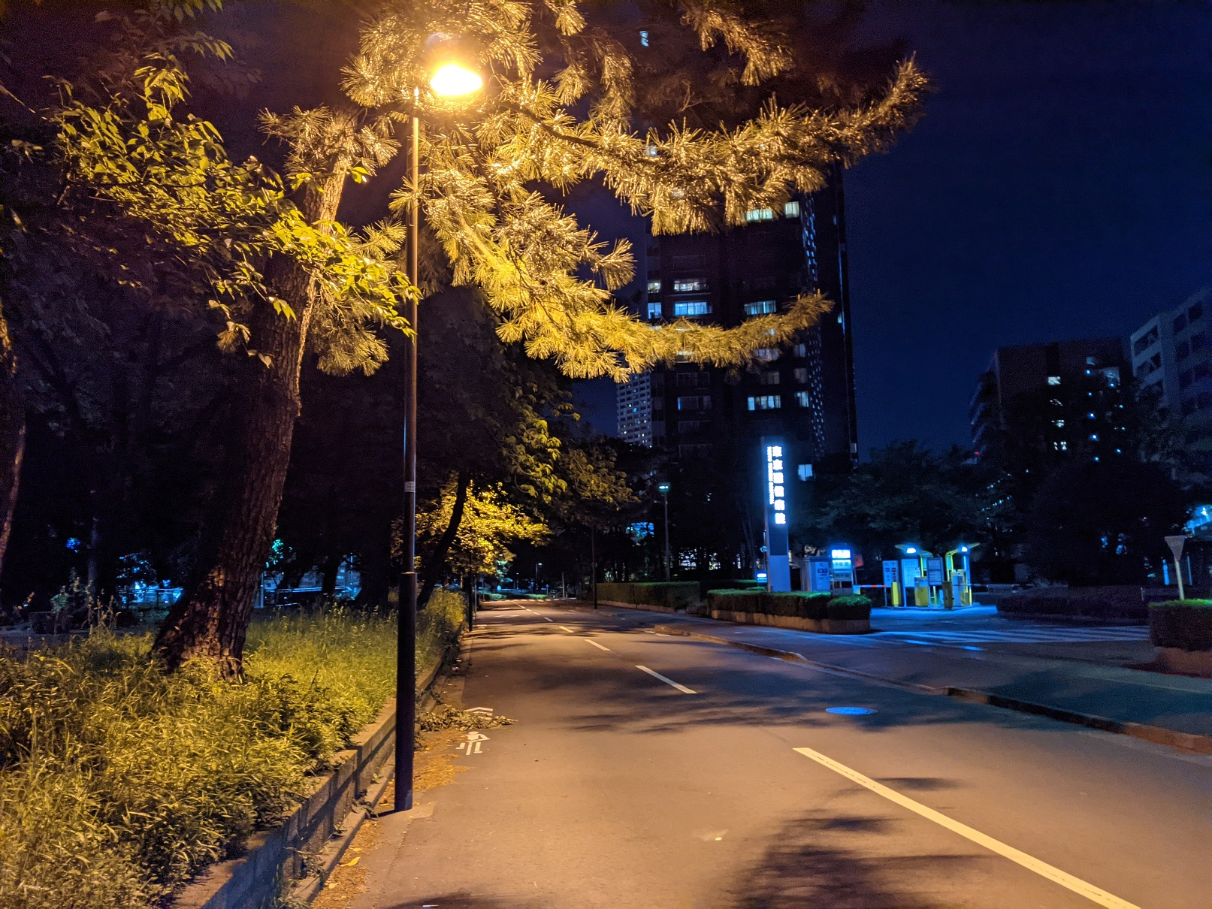

こういう夜の誰もない道も
“孤独力”を鍛えるにはうってつけです。

繰り返しますが、
アホですな。

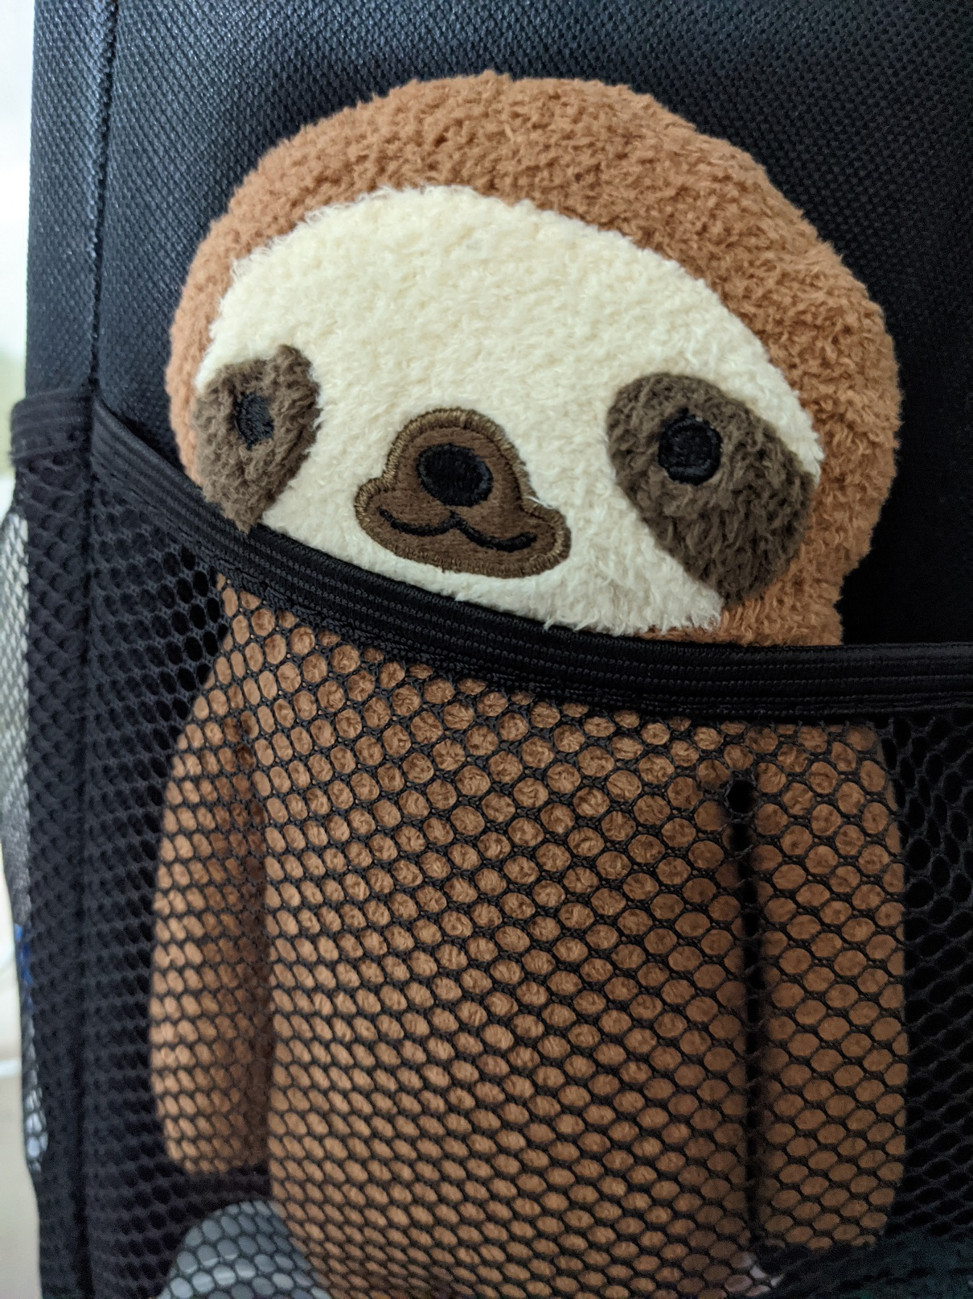

僕の配達のおとも、
ミツタロウと言います。（命名は僕ではありません）
ウーバーバッグのサイドネットに入って
配達を見守ってもらっています。

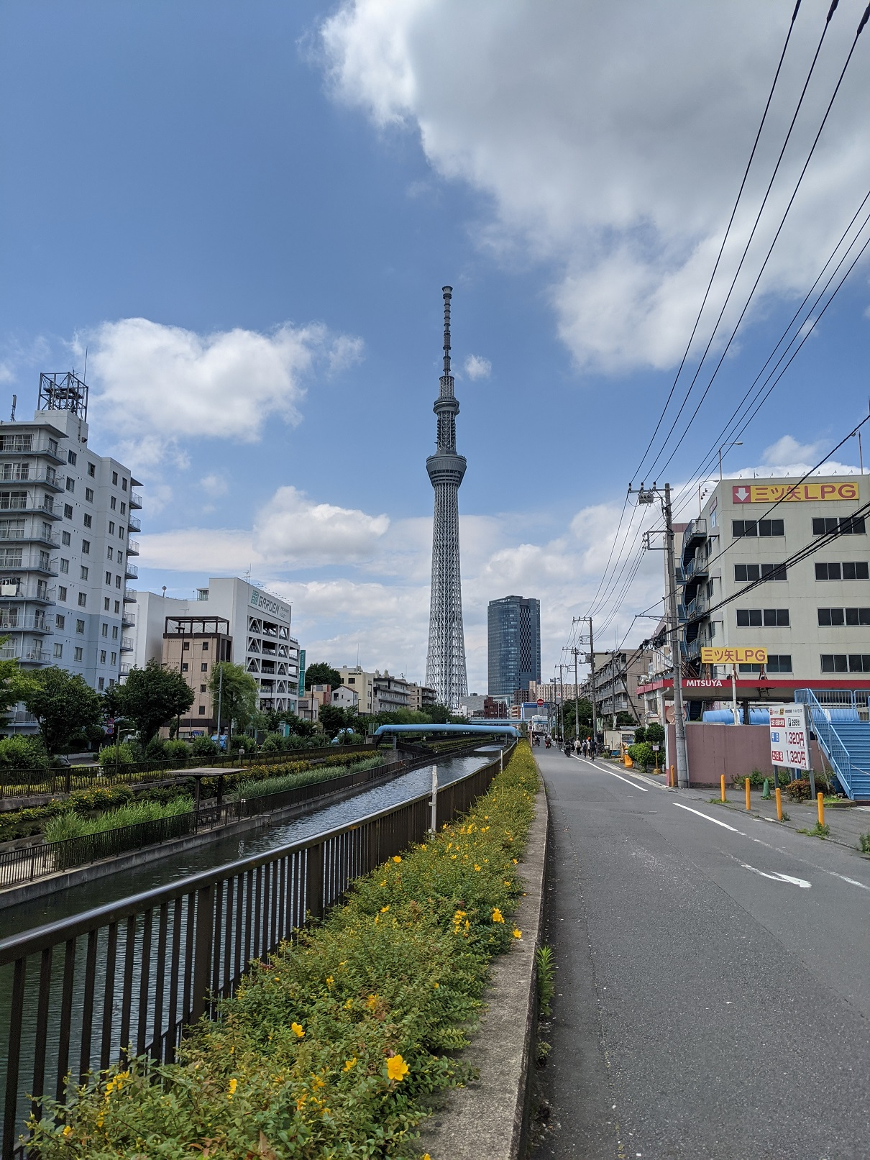

スカイツリー界隈にも配達員は多いです。
東京ソラマチがあるからですね。
色んなテナントが入っていますが、
やはりダントツで多いのは『マック』
配達終わった瞬間、注文が入って
スマホ画面を見ると『マクドナルド 東京ソラマチ店』の文字。

連チャン マックよくあります。

配達距離も割りと近いので助かりますが、
この日は珍しくロンドライド、千住曙町まで５．４キロ。
ヒーコラいいながら自転車を漕いで
時間もかかってしまいましたが、
チップまで頂けて、１回の配達で１３１５円となりました。

ありがとうございます。
頑張った甲斐がありました。

【2021年6月5日12時34分 ＠スカイツリー】

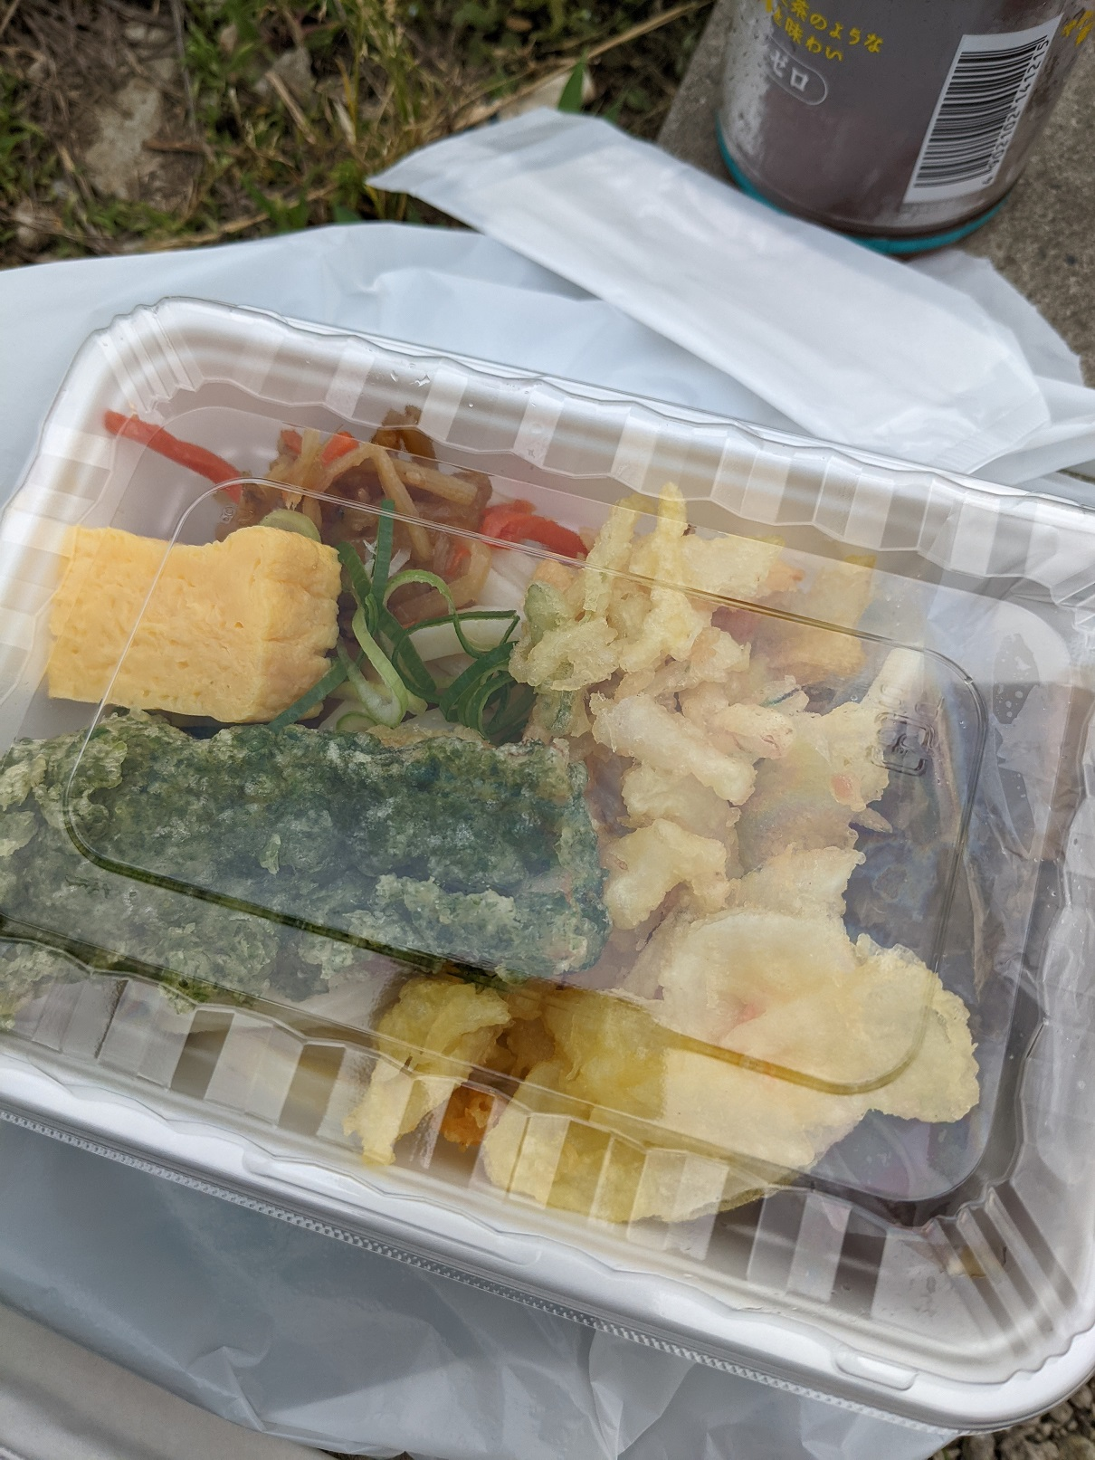

この日の昼ごはん。
丸亀製麺の『うどん弁当』（390円）

ちくわ磯部天
野菜バラ天（かき揚げをバラしたような天ぷら）
きんぴらごほう
玉子焼き

・・・が入った、冷やしぶっかけうどんです。

初めて食べましたが
うまい！

これオススメです。
汗をかいて塩分を失った体にスーッと
うどんが染みわたっていくようです。

【2021年6月5日14時20分 ＠丸亀製麺 足立加平店】

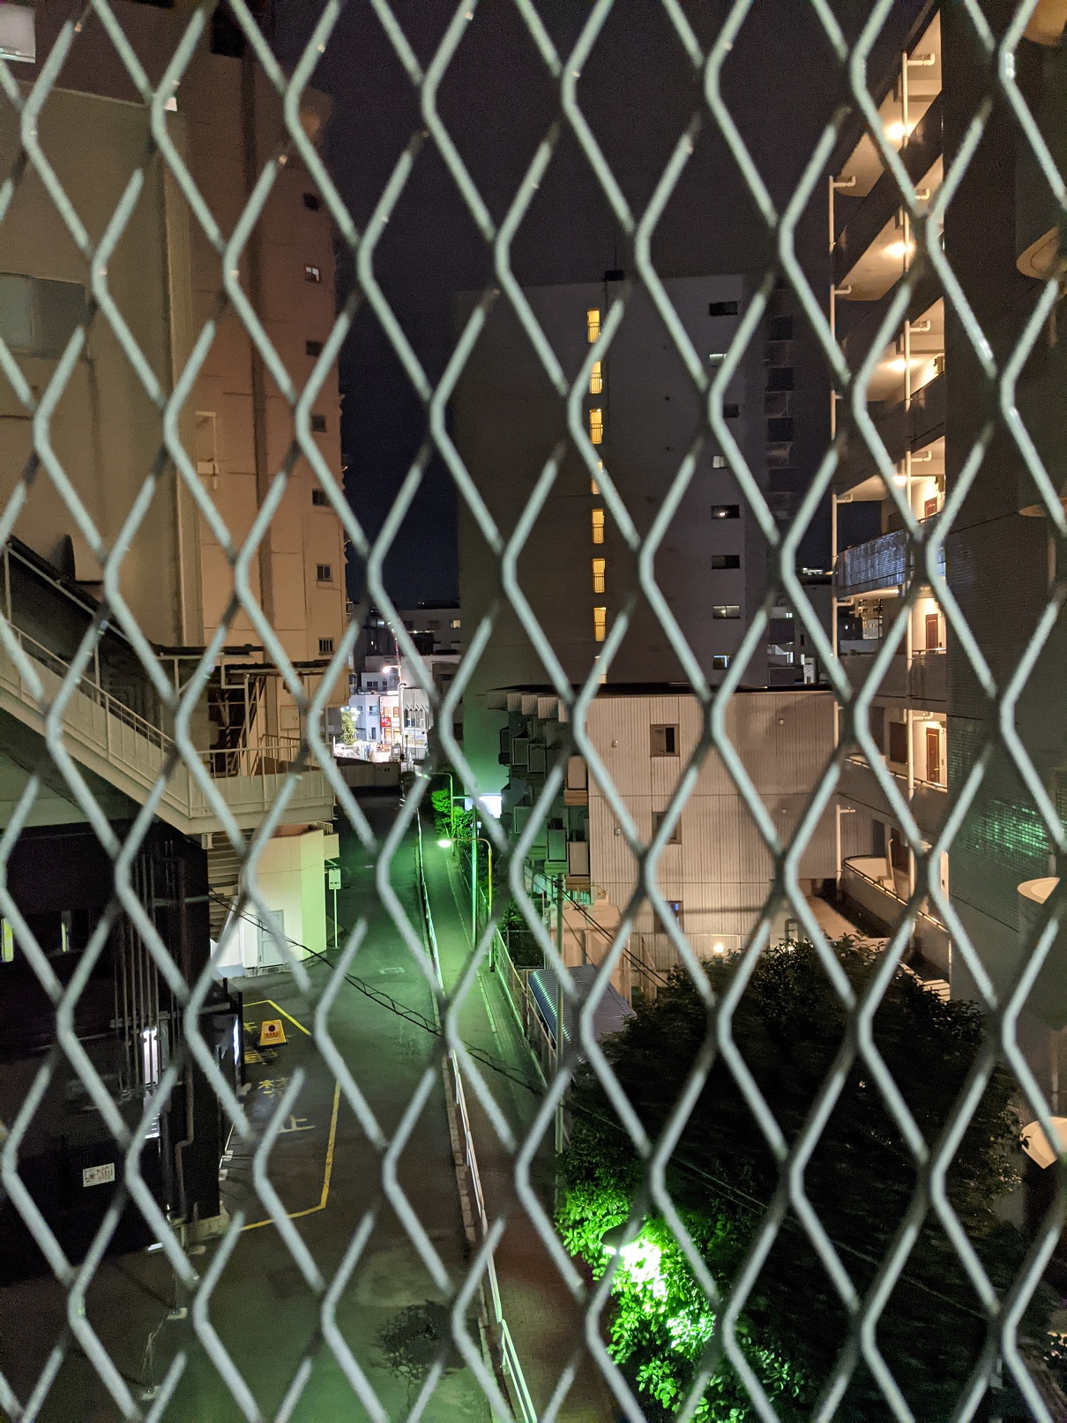

西新井駅近くの橋の上から撮影した夜の街。
グリーンの街灯がキレイで撮影しました。

夜はスッカリ寂しくなりましたね。

21時を過ぎると、人通りがほとんどなくなります。

【2021年6月5日21時10分 ＠西新井駅の近く】

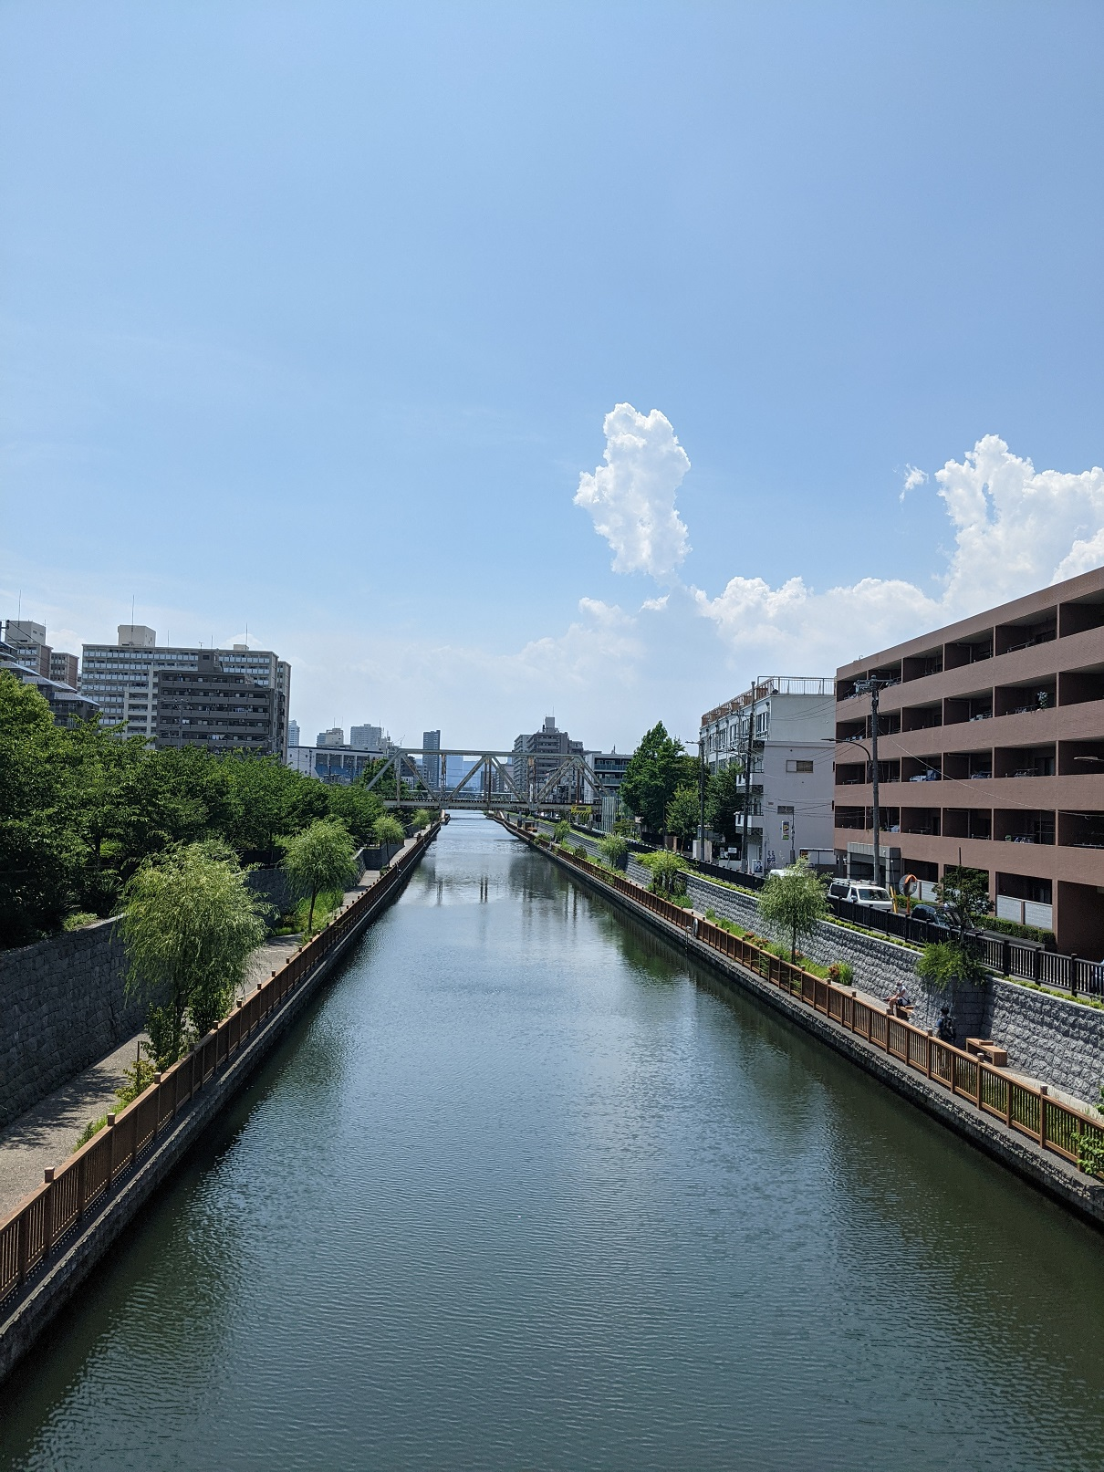

川っていいですよね。
配達中よく通るのですが、
余裕がある時は、こんな風に写真を撮ったりします。
6月中旬、まだ東京は梅雨入りもしていませんでしたが、
素晴らしい青空に、夏の気配を感じました。

【2021年6月15日13時7分 ＠江東区・進開橋】

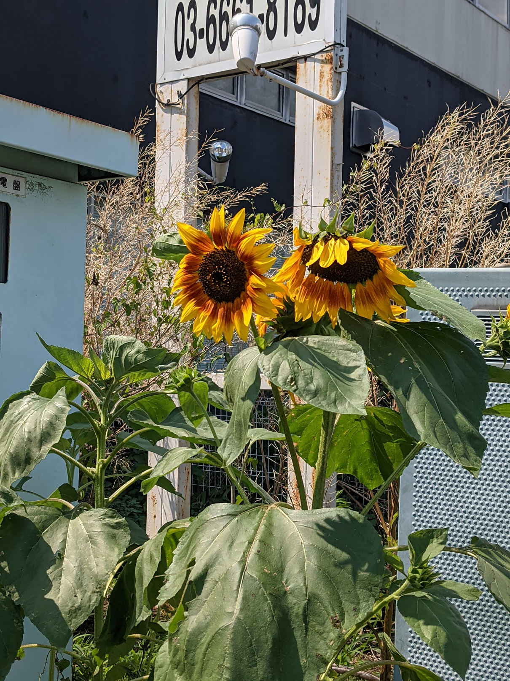

こちらも6月中旬の写真。
梅雨入り前にすでに満開のヒマワリ。
なんなら枯れかかっている。

常套句で恐縮ですが、
6月でこれだと、2021年の夏は一体どうなってしまうのでしょうか？

【2021年6月15日14時6分 ＠墨田区】

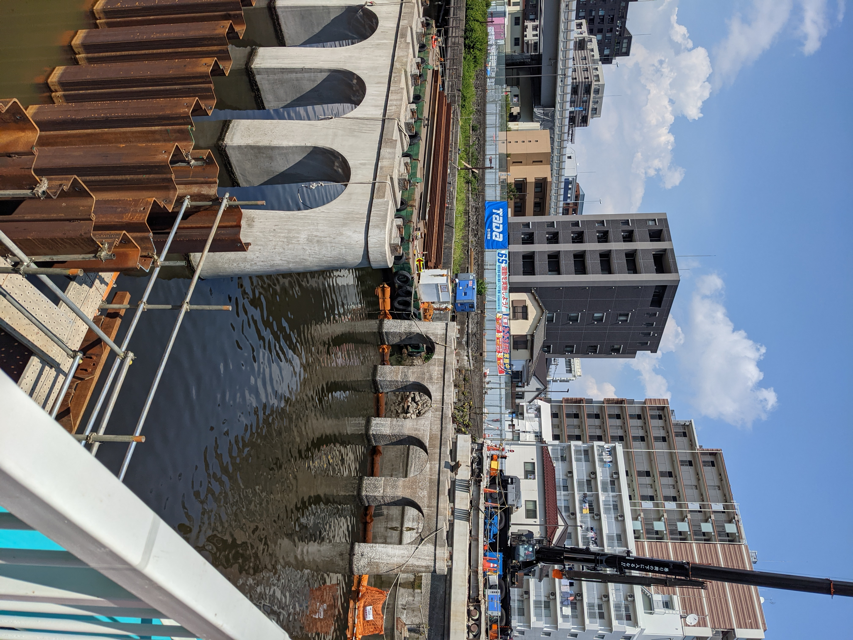

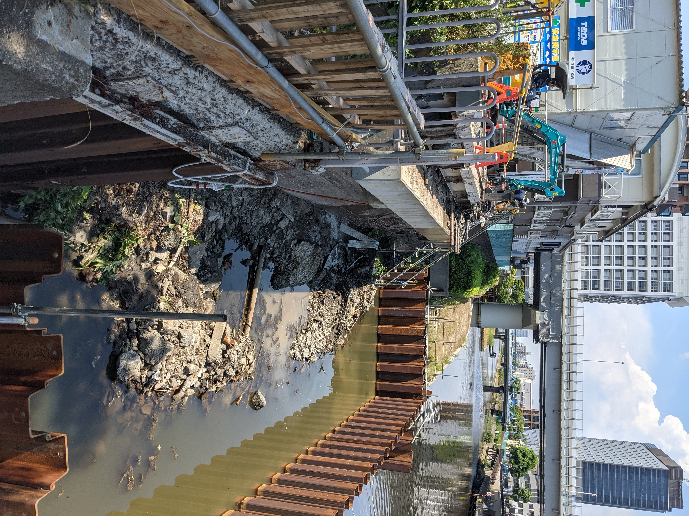

ウーバーで走っていると
東京の街がアップデートしていく風景に
出くわすこともあります。

これは江東区・猿江恩賜公園そばにある
『清水橋』の更新作業です。

【2021年6月15日13時25分 ＠江東区・新・清水橋】
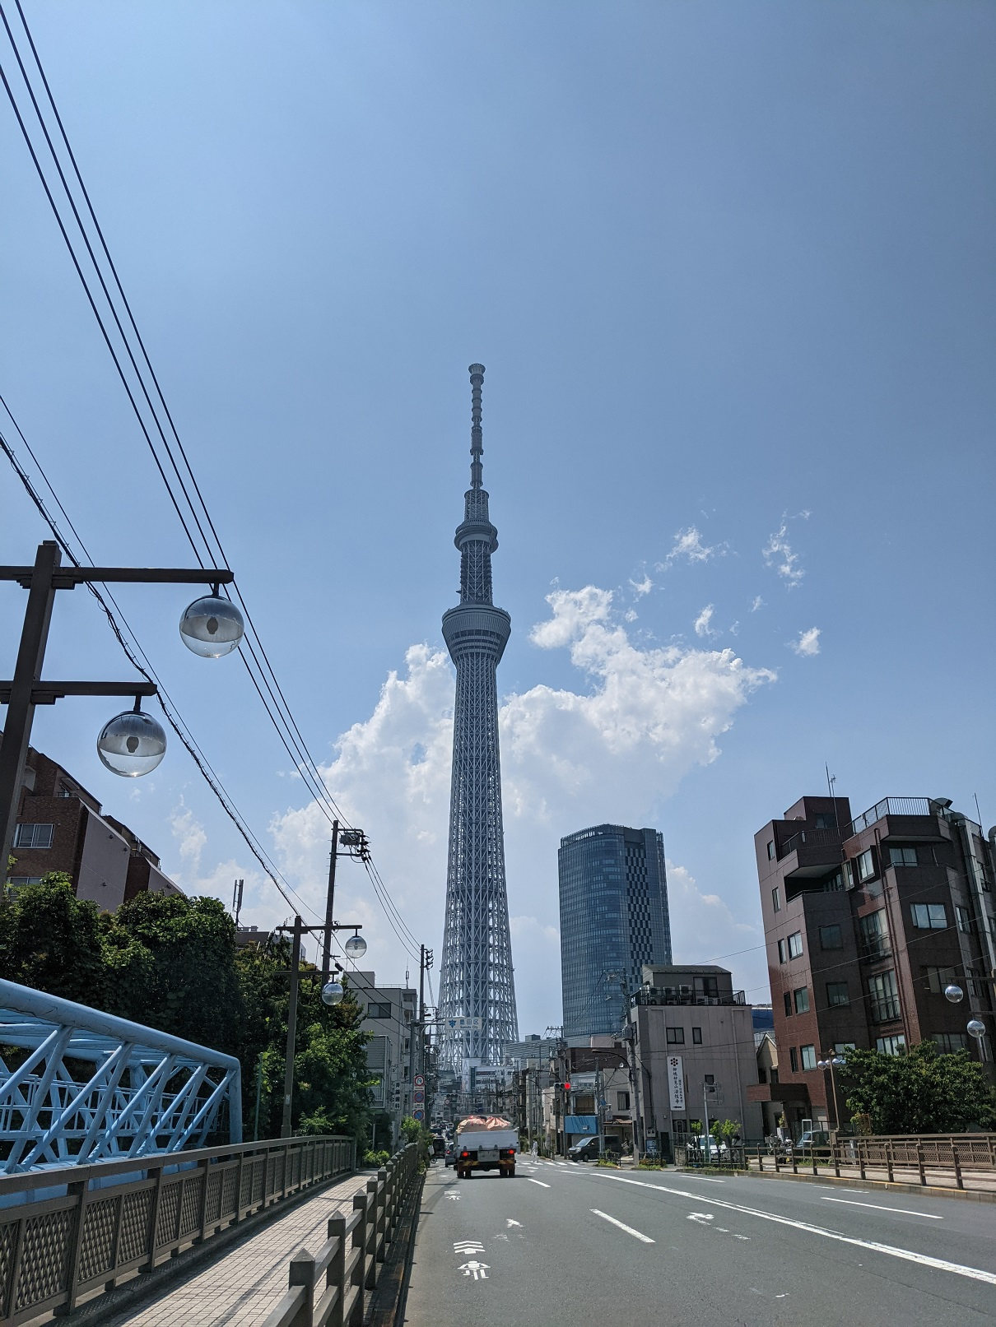

スカイツリーは好きですね。

配達中見かけると
ついつい撮影してしまいます。

この日も威風堂々と
初夏の空に突き刺さっていました。

【2021年6月15日13時39分 ＠江東区】

ここからは四の五の言わず、
初夏の空コレクションをお楽しみください。

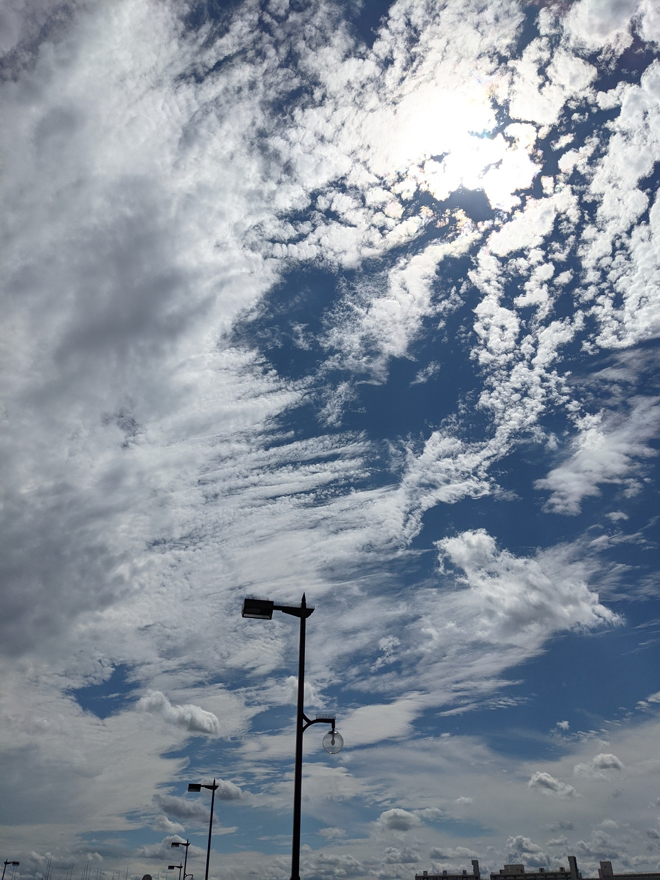

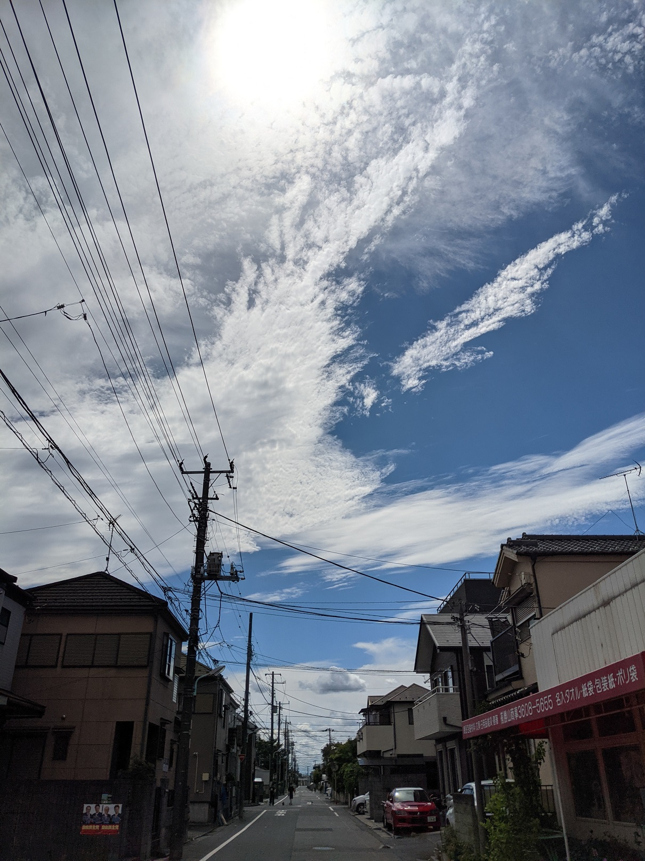

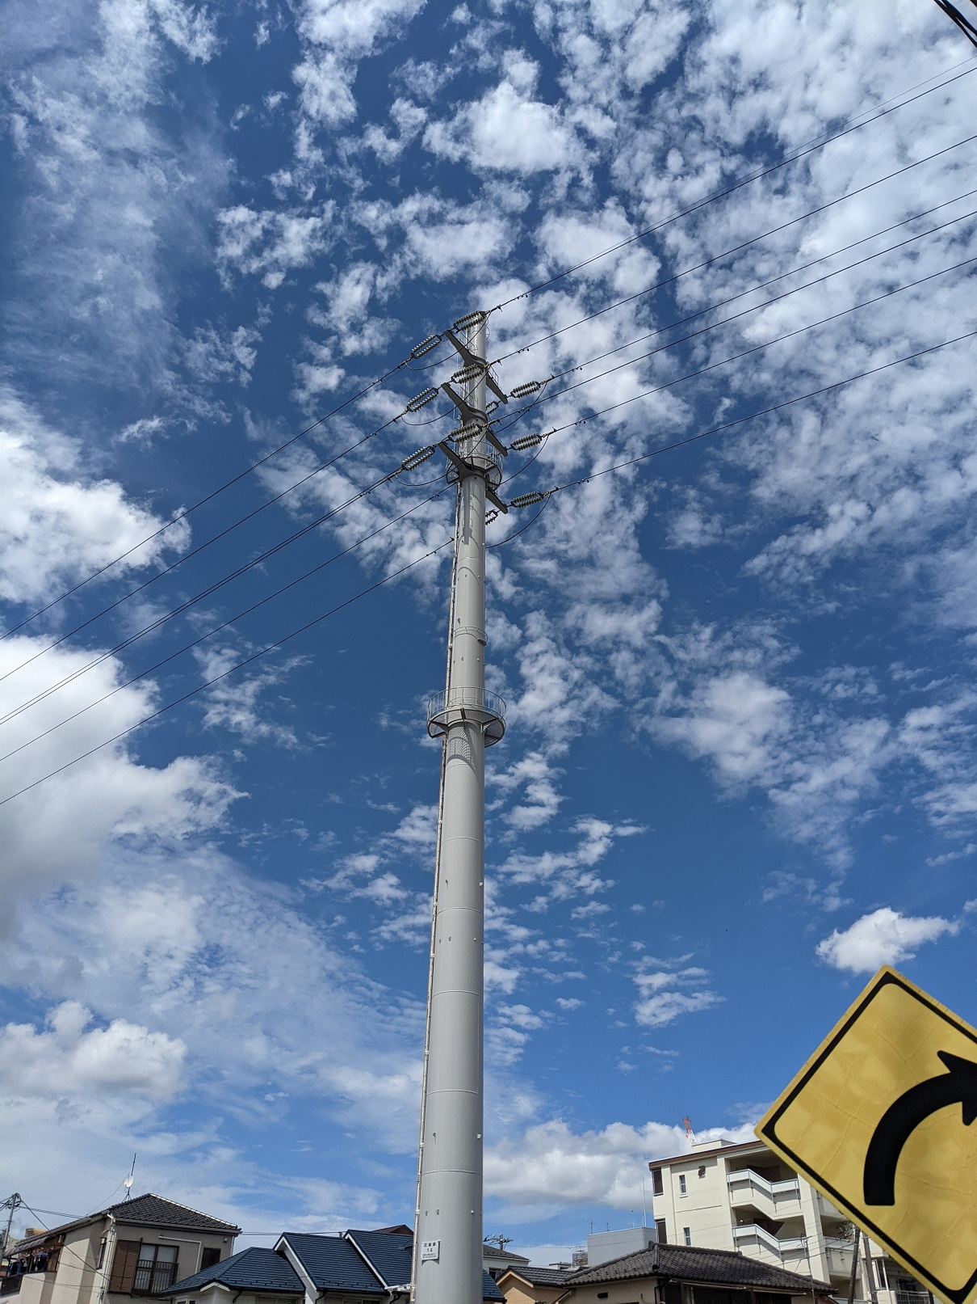

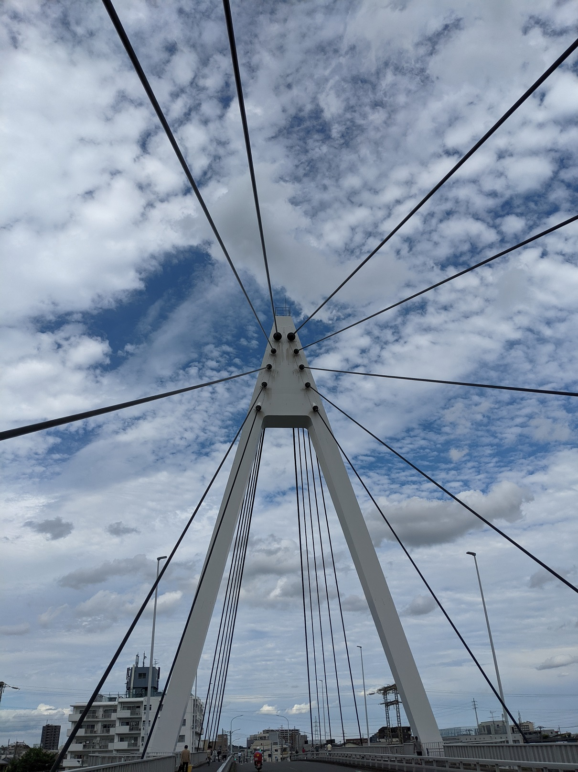

【2021年6月20日15時15分 ＠葛飾区 高砂橋】

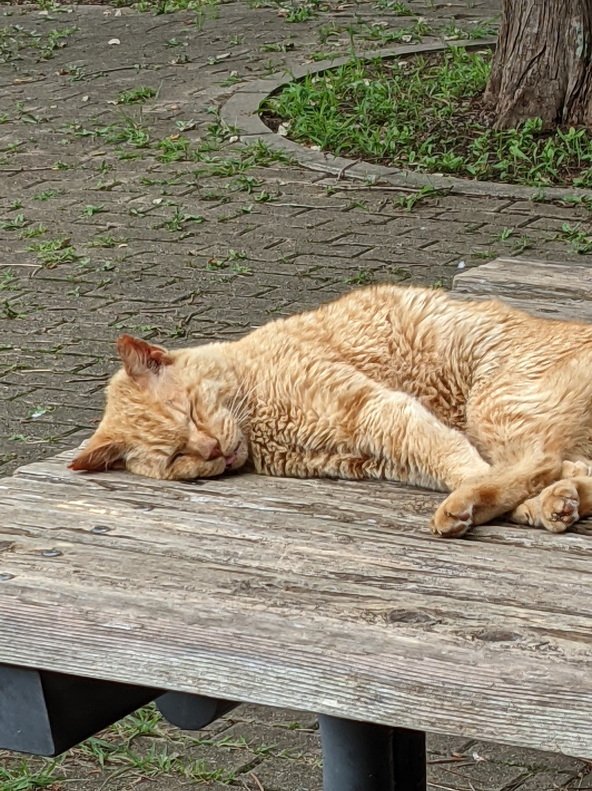

この日、配達はお休みして
千葉県の手賀沼にサイクリング。

その途中のテーブルの上で
マジ寝をしていた猫です。

気持ちよさそうだニャー。

【2021年6月15日13時39分 ＠江東区】

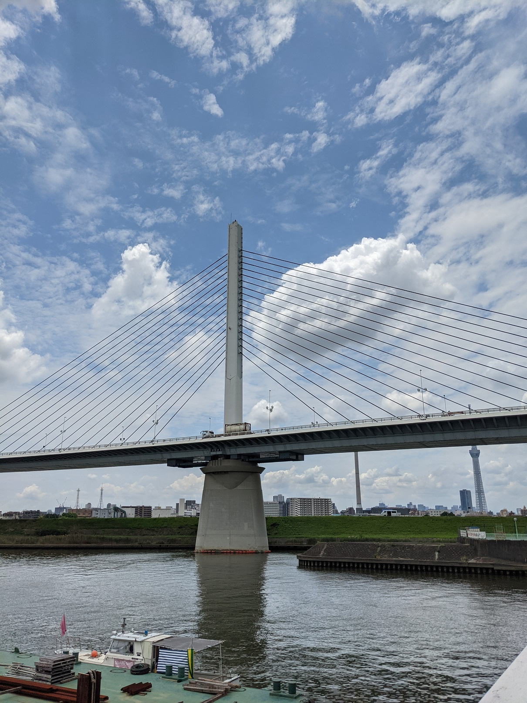

自転車で走っていると
橋ってついつい撮影しちゃいますよね。

後ろにはしっかりスカイツリーも見切れてます。

【2021年6月22日11時39分 ＠上平井橋から撮影】

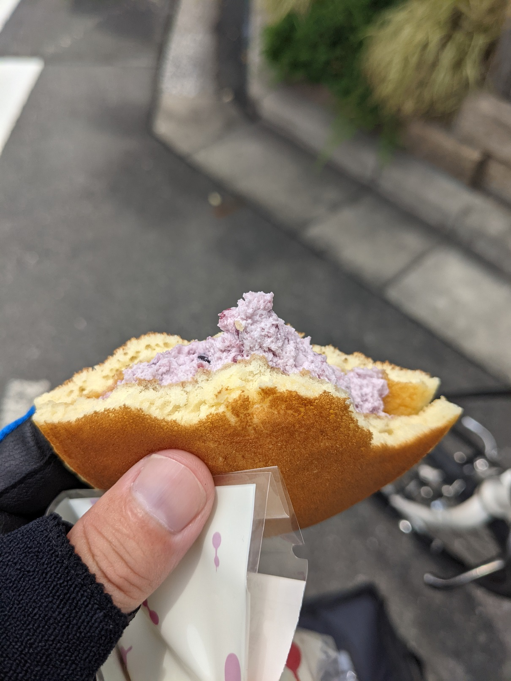

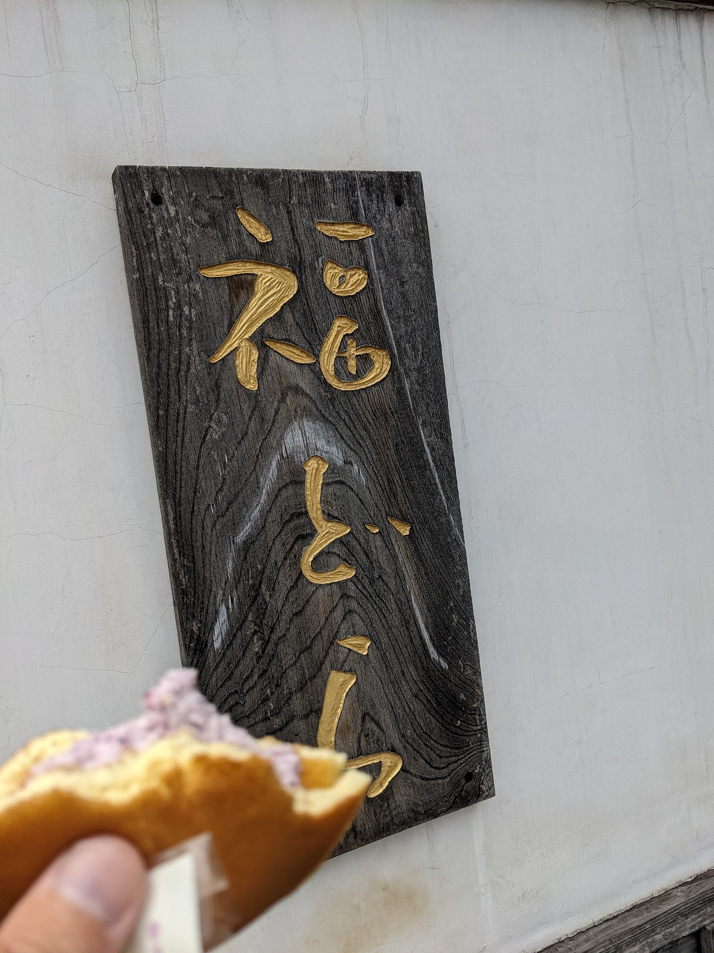

江東区住吉でたまたまみかけた
和菓子屋さん『菓子工房 福どら』の
ブルーベリーどら焼き。

めっちゃ美味い！
オススメです。

【2021年6月22日12時36分 ＠江東区 住吉】

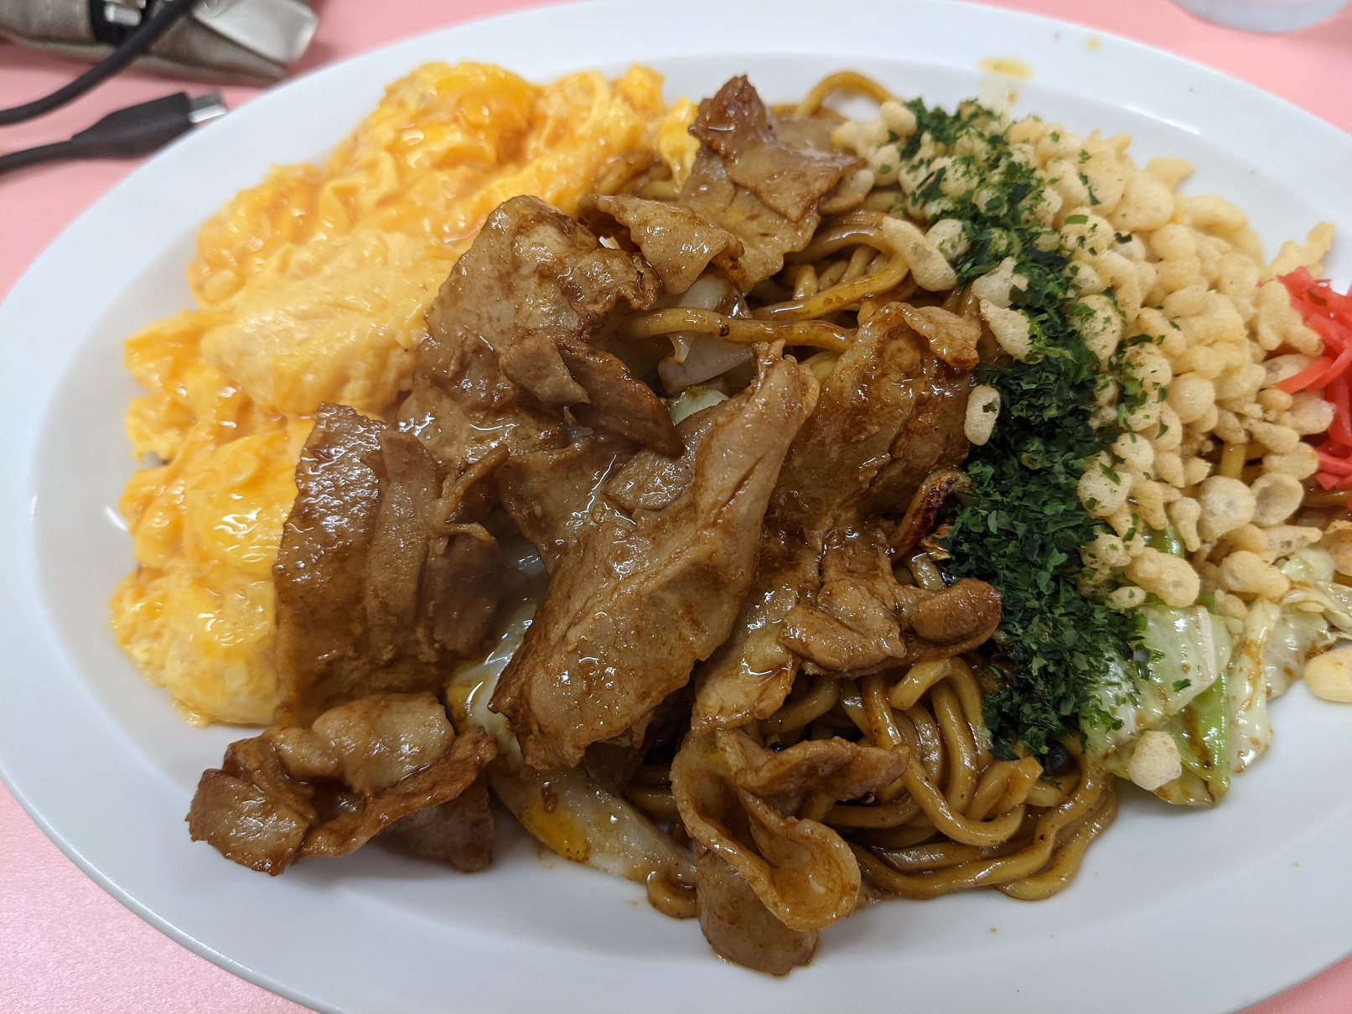

この日は、14時前に注文が入らなくなったので早めの昼食。

亀戸といえば『亀戸餃子』が有名ですが、
こちらも人気で、
ずーーーーーっと気になっていた『亀戸やきそば』

ジャンキーな味で
疲れた体には最高です。
肉の味付けが意外と甘めですが、これが合う！
オススメ！

お値段は700円也。
お店の外で食券を買うスタイル。
『大盛り』か『スープ付き』が選べます。
【2021年6月22日13時59分 ＠亀戸】

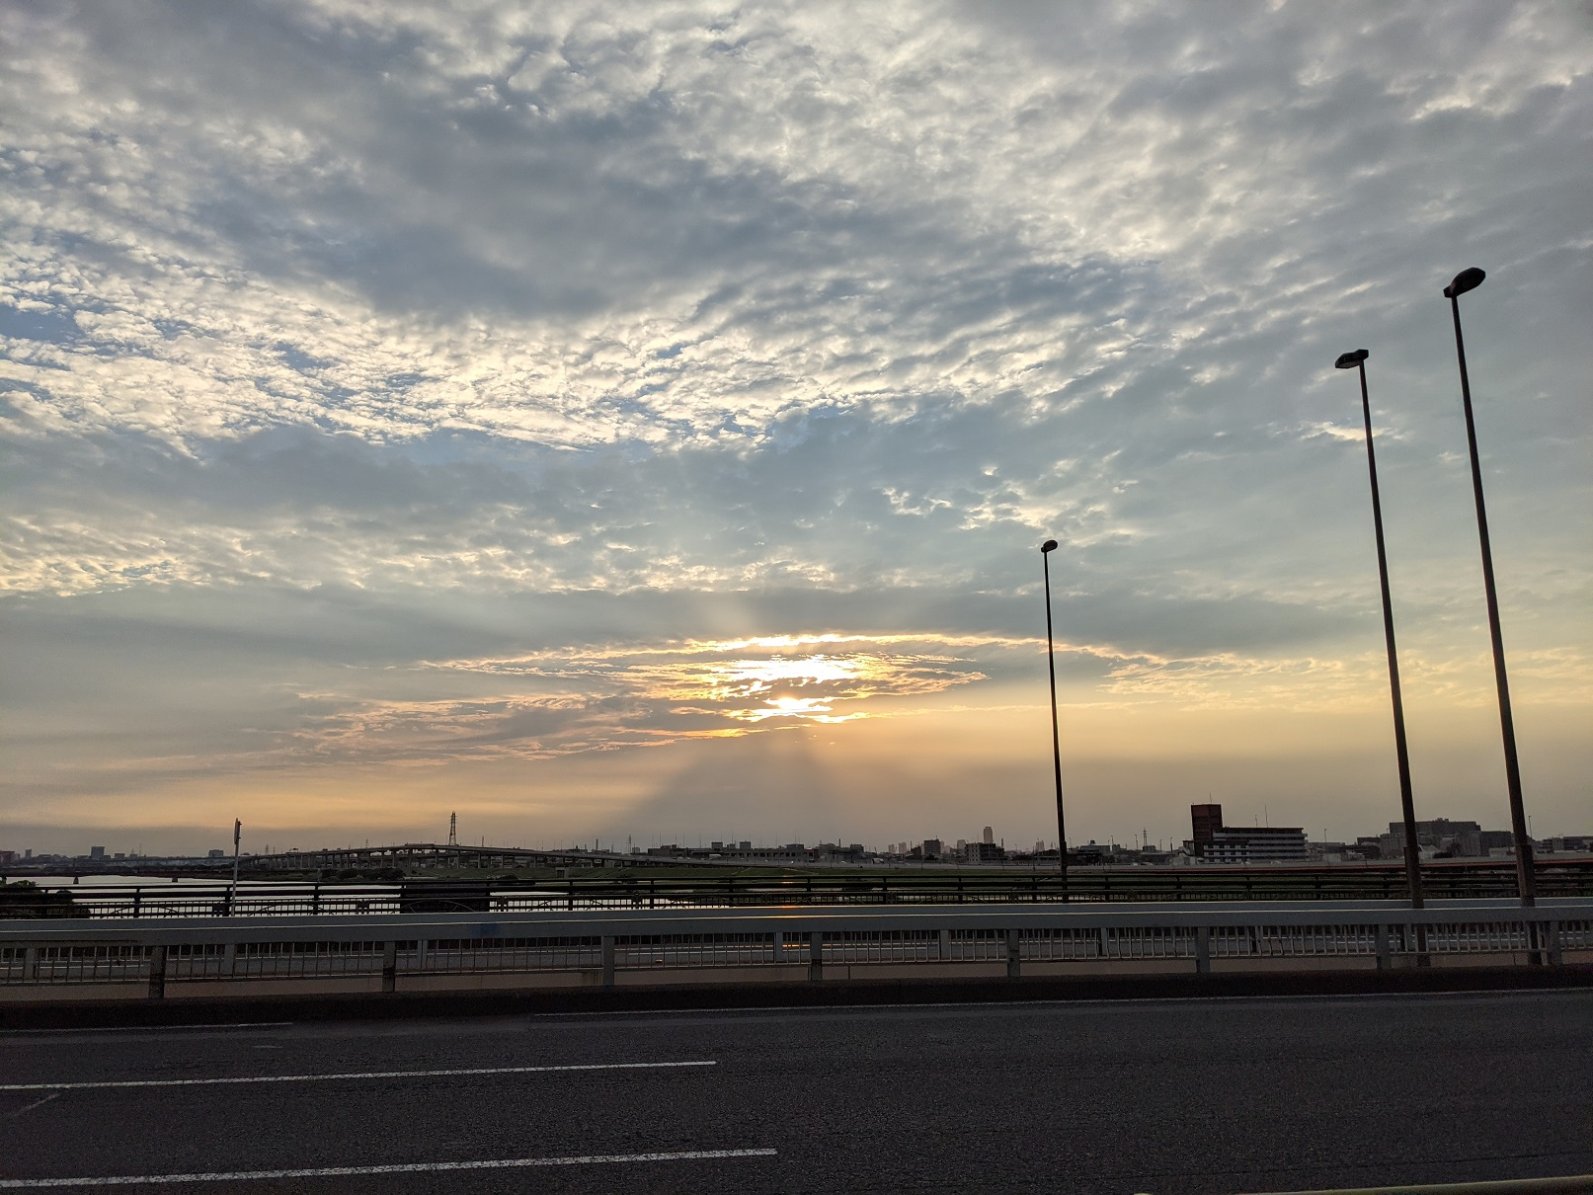

千住新橋で見た夕陽。

こんなにキレイなのに、
みんな立ち止まりもせずに忙しく通り過ぎていく・・・

もったいないと思って思わず撮影。

たまには立ち止まって夕陽を眺め、
1日頑張った自分をねぎらいましょう。

【2021年6月22日18時17分 ＠亀戸】

いかがだったでしょうか？

これが2020年12月から
ウーバー配達員をしながら、僕がみてきた風景の一部です。

最初は周りを見る余裕もなくて
ただ目の前の配達をこなしていましたが、

1週間もやる頃にはスッカリ慣れて
まわりを見渡す余裕が出てきました。

そんな時に
好奇心に任せてスマホで撮影した写真たちです。

当時感じたことも
なるべく正確に思い出しながら文章にしました。

今後もウーバー配達員は続けていくので
また写真がたまってきたら
この本もアップデートしていく予定です。

お楽しみに。

それではまた会える日を願って。

令和3年6月の良い日 ミツ

【著者紹介】

著者：ミツ

1975年1月生まれ。千葉県鴨川市出身。

千葉県立長狭高等学校
↓
東京コミュニケーションアート専門学校
↓
96年に古舘プロジェクト入り。

関わったTV番組など

『筋肉番付』『スポーツ№１決定戦』『SASUKE』
2004年から2016年まで『報道ステーション』のスポーツコーナーを担当。

2018年夏にうつ発症。
その後、ビジネス系You tube動画などから刺激を受ける。

2020年秋から、note、スタンドエフエム、ブログをスタート。

【ミツのSNS紹介】

Twitter（フォロワー 1393人）

note（フォロワー 1177人）

ミツブログ

スタエフ（ミツの人生+１ラジオ フォロワー490人）

Text copyright ©2021 ミツ
All Right Reserved

2021年6月2日 初版1刷発行
2021年6月2日 電子書籍発行

著 者：ミツ
発行者：ミツ

